ANALISIS DAN PERANCANGAN SISTEM
Studi Kasus Rumah Sakit
(SISTEM PELAYANAN RUMAH SAKIT SISRG BERBASIS MOBILE)

Kelompok 5 SI24A



Saefi Hilman (20240050059)
Gustavo Gilberto Wanma (20230050087)
M Sirri Sakti (20240050070)
M. Iyang Iskandar Muda (20240050033)
Asep Ramdani (20240050085)

Jurusan S1 Sistem Informasi
Universitas Nusa Putra
2025/2026

- PENDAHULUAN
  - Tujuan Penulisan Dokumen
Dokumen ini dibuat untuk menjelaskan proses analisis dan perancangan Sistem Informasi Pendaftaran Pasien Berbasis Mobile Rumah Sakit SISRG.Sistem ini dirancang untuk mempermudah pasien dalam melakukan pendaftaran secara online tanpa harus datang langsung ke rumah sakit.

1.2 Lingkup Masalah
Perancangan sistem ini berfokus pada proses pendaftaran pasien di Rumah Sakit SISRG yang sebelumnya masih dilakukan secara manual sehingga menyebabkan antrian panjang, pencatatan data pasien yang tidak terpusat, kesulitan dalam mencari data pasien lama, serta tidak adanya fasilitas bagi pasien untuk memilih poli dan jadwal dokter secara mandiri. Sistem informasi pendaftaran pasien berbasis web ini dirancang untuk menyelesaikan permasalahan tersebut dengan menyediakan layanan pendaftaran online, pengelolaan data pasien secara digital, serta pembuatan nomor antrian otomatis agar proses pelayanan menjadi lebih cepat, efisien, dan mudah diakses.

1.3 Definisi dan Istilah
- SPMP (Software Project Management Plant)
- SRS (Software Reqruitments Specification)
- SDD (Software Design Description)

1.4 Referensi
- IEEE, IEEE Draft Standard for Software Design Descriptions. IEEE P1 01 6/D5.0; 1 2 December 2005
- Eka Ismantohadi & Moh. Yani, Software Design Document (SDD). 2018
- https://journal.universitassuryadarma.ac.id/index.php/jsi/article/view/246

1.5 Ikhtiar Dokumen
BAB | ISI
Bab I | 1.1 Tujuan Penulisan Dokumen  1.2 Lingkup Masalah  1.3 Definisi dan Istilah  1.4 Referensi  1.5 Ikhtisar Dokumen
Bab II Deskripsi Perancangan Global | 2.1 Rancangan Lingkungan  Implementasi  2.2 Deskripsi Data  2.2.1 ERD Logical Data Model  2.2.2 Daftar Tabel Aplikasi ( Kamus Data)  2.3 Deskripsi Modul
Bab III Deskripsi Perancangan Rinci | 3.1 Diagram Konteks  3.1.1 DFD Level 0  3.1.2 DFD Level 1 Proses M  3.1.3 DFD Level 1 Proses N  3.2 Deskripsi Rinci Tabel  3.2.1 Table A  3.2.2 Table B  3.3 Deskripsi Rinci Modul  3.3.1 D Modul  3.3.1.1 Fungsi Modul  3.3.1.2 Spesifikasi Layar Utama

2. DESKRIPSI RANCANGAN GLOBAL

2.1 Rancangan Lingkungan Implementasi

2.1.1 Rancangan Kebutuhan
No. | Rancangan Kebutuhan | Keterangan
1. | Sistem Operasi | UML dibuat Menggunakan Draw.io dan Visual Paradigm CE  Design Aplikasi dibuat Menggunakan Figma Pembuatan laporan dibuat menggunakan Microsoft Word 2013 & 2024
2. | DBMS | MySQL
3. | Filling System | Dokumen-dokumen dan program disimpan dalam harddisk internal pada 2 laptop anggota dan Hp masing - masing.

2.1.2 Tools yang digunakan
No. | Tools | Jumlah
1. | Laptop | 2 Unit

2.2 Deskripsi Data
- Tabel Pasien
Data Item | Type | Volume | Laju | Primary Key | Constrain Integrity | Deskripsi
id_pasien | integer | 10 | Primary Key | Ya | Auto Increment | Nomor auto increment sebagai identitas pasien
nik | varchar | 20 | Tidak | Tidak |  | Berisi nomor KTP pasien
nama |  | 50 | Tidak | Tidak |  | Berisi nama pasien
  varchar
alamat | text | _ | Tidak | Tidak |  | Berisi alamat tempat tinggal pasien
No-hp |  | 15 | Tidak | Tidak |  | Berisi nomor HP pasien
  varchar
email | varchar | 50 | Tidak | Tidak |  | Berisi email pasien untuk login
password | varchar | 100 | Tidak | Tidak |  | Berisi password akun pasien

- Tabel Admin
Data Item | Type | Volume | Laju | Primary Key | Constrain Integrity | Deskripsi
nama_admin | integer | 10 | Primary Key | Ya | Auto Increment | Nomor auto increment sebagai identitas admin
id_admin | varchar | 50 | Tidak | Tidak |  | Berisi nama admin
username | varchar | 30 | Tidak | Tidak |  | Berisi username admin untuk login
password | varchar | 100 | Tidak | Tidak |  | Berisi password admin
created_at | timestamp | _ | Tidak | Tidak |  | Berisi waktu data admin dibuat

- Tabel Poli
Data Item | Type | Volume | Laju | Primary Key | Constrain Integrity | Deskripsi
id_poli | integer | 10 | Primary Key | Ya | Auto Increment | Nomor auto increment sebagai identitas poli
nama_poli | varchar | 50 | Tidak | Tidak |  | Berisi nama poli
jam_layanan | varchar | 50 | Tidak | Tidak |  | Berisi jam layanan poli

- Tabel Dokter

Data Item | Type | Volume | Laju | Primary Key | Constrain Integrity | Deskripsi
id_dokter | integer | 10 | Primary Key | Ya | Auto Increment | Nomor auto increment sebagai identitas dokter
id_poli | integer | 10 | Foreign Key | Tidak |  | Berisi ID poli tempat dokter bertugas
nama_dokter | varchar | 50 | Tidak | Tidak |  | Berisi nama dokter
spesialis | varchar | 50 | Tidak | Tidak
  Berisi spesialis dokter
no_hp | varchar | 15 | Tidak | Tidak |  | Berisi nomor HP dokter
username | varchar | 30 | Tidak | Tidak |  | Berisi username dokter untuk login
password | varchar | 100 | Tidak | Tidak
  Berisi password akun dokter
created_at | timestamp |  | Tidak | Tidak |  | Berisi waktu pembuatan data dokter

- Tabel Jadwal Dokter
Data Item | Type | Volume | Laju | Primary Key | Constrain Integrity | Deskripsi
id_jadwal | integer | 10 | Primary Key | Ya | Auto Increment | Nomor auto increment sebagai identitas jadwal
id_dokter | integer | 10 | Foreign Key | Tidak |  | Berisi ID dokter
hari | varchar | 15 | Tidak | Tidak |  | Berisi hari praktik dokter
jam_mulai | time |  | Tidak | Tidak |  | Berisi jam mulai praktik
jam_selesai | time |  | Tidak | Tidak |  | Berisi jam selesai praktik

- Tabel Pendaftaran
Data Item | Type | Volume | Laju | Primary Key | Constrain Integrity | Deskripsi
id_daftar | integer | 10 | Primary Key | Ya | Auto Increment
  Nomor auto increment sebagai identitas pendaftaran
id_pasien | integer | 10 | Foreign Key | Tidak |  | Berisi ID pasien yang mendaftar
id_poli | integer | 10 | Foreign Key | Tidak |  | Berisi ID poli yang dipilih
id_dokter | integer | 10 | Foreign Key | Tidak |  | Berisi ID dokter yang dipilih
id_jadwal | integer | 10 | Foreign Key | Tidak |  | Berisi ID jadwal dokter
tanggal_daftar | date |  | Tidak | Tidak
  Berisi tanggal pendaftaran berobat
keluhan | text |  | Tidak | Tidak |  | Berisi keluhan pasien
status_daftar | varchar | 20 | Tidak | Tidak
  Berisi status pendaftaran
id_admin | integer | 10 | Foreign Key | Tidak |  | Berisi ID admin yang memverifikasi
created_at | timestamp |  | Tidak | Tidak |  | Berisi waktu pendaftaran dibuat

- Tabel Antrian
Data Item | Type | Volume | Laju | Primary Key | Constrain Integrity | Deskripsi
id_antrian | integer | 10 | Primary Key | Ya | Auto Increment | Nomor auto increment sebagai identitas antrian
id_daftar | integer | 10 | Foreign Key | Tidak |  | Berisi ID pendaftaran
no_antrian | varchar | 20 | Tidak | Tidak |  | Berisi nomor antrian pasien
status_antrian | varchar |  | Tidak | Tidak |  | Berisi status antrian
estimasi_dipanggil | time |  | Tidak | Tidak |  | Berisi perkiraan waktu dipanggil
created_at | timestamp |  | Tidak | Tidak |  | Berisi waktu antrian dibuat

3. Penjelasan Dekomposisi
3.1 Dekomposisi Model
3.1.1 Diagram Konteks
Diagram konteks merupakan tingkatan tertinggi dalam diagram aliran data dan hanya memuat satu proses, menunjukkan sistem secara keseluruhan. Berikut merupakan diagram konteks dari aplikasi ini.
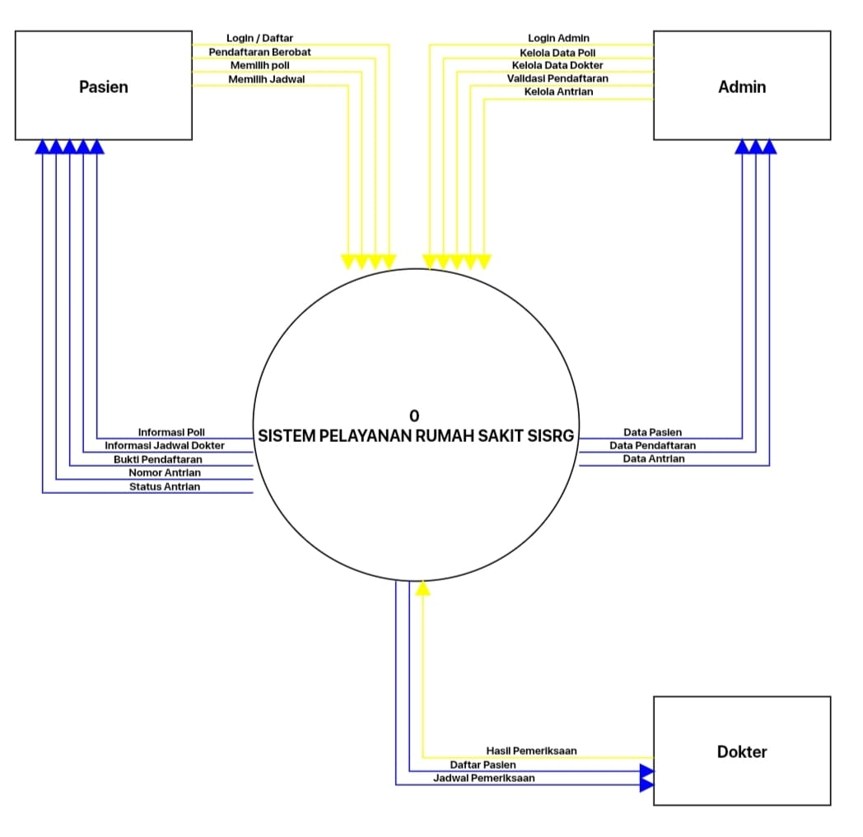

3.1.2 Diagram Level 0
Diagram 0 adalah diagram yang menggambarkan proses dari data flow diagram. Diagram 0 memberikan pandangan secara menyeluruh mengenai sistem yang ditangani, menunjukkan tentang fungsi-fungsi utama atau proses yang ada, aliran data, dan eksternal entity. Berikut merupakan diagram 0 dari aplikasi ini.
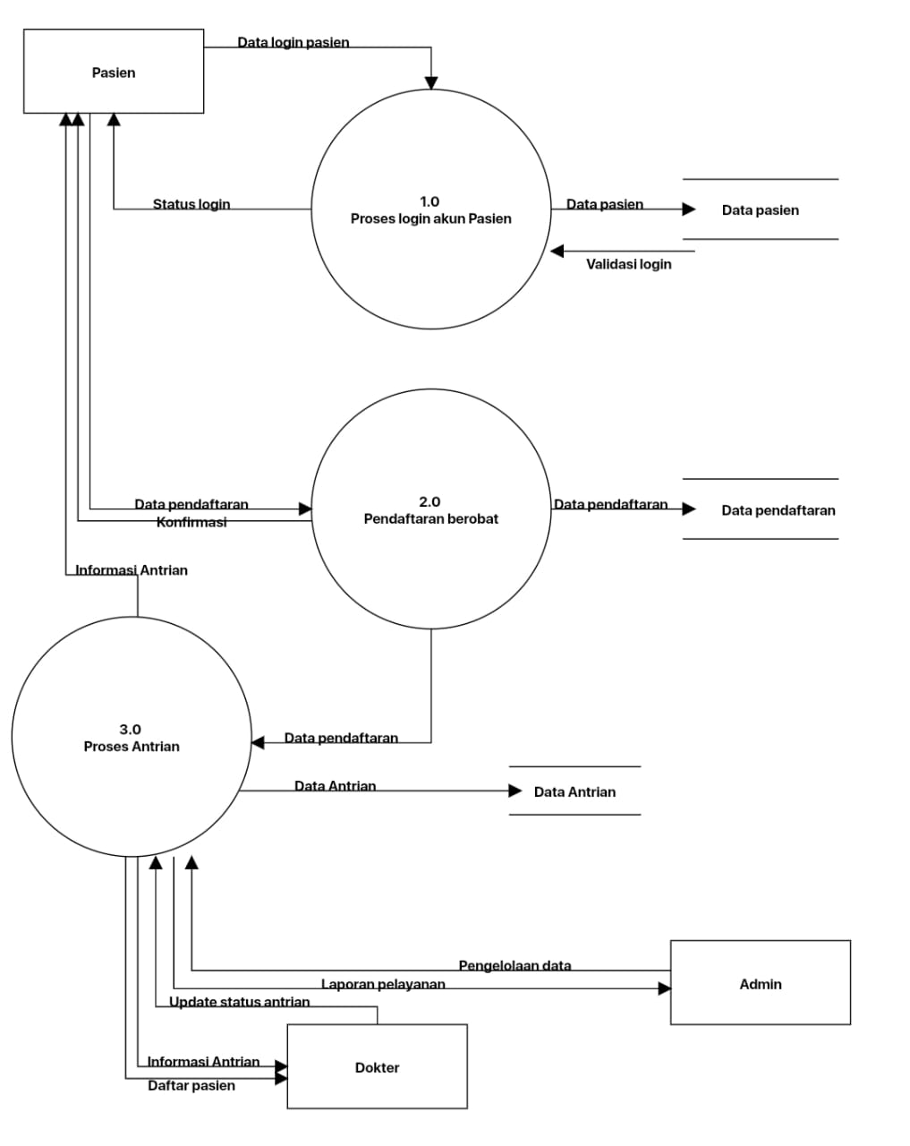

3.2 Dekomposisi Proses Konkuren
3.2.1 Diagram Level 1 (Rinci) 1.0

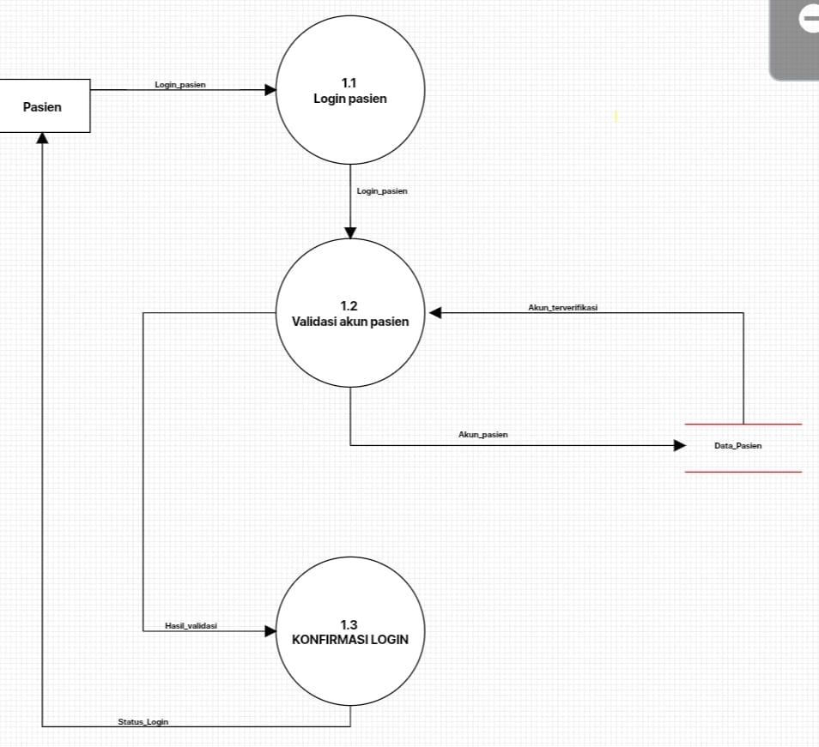

3.2.2 Diagram Level 1 (Rinci) 2.0

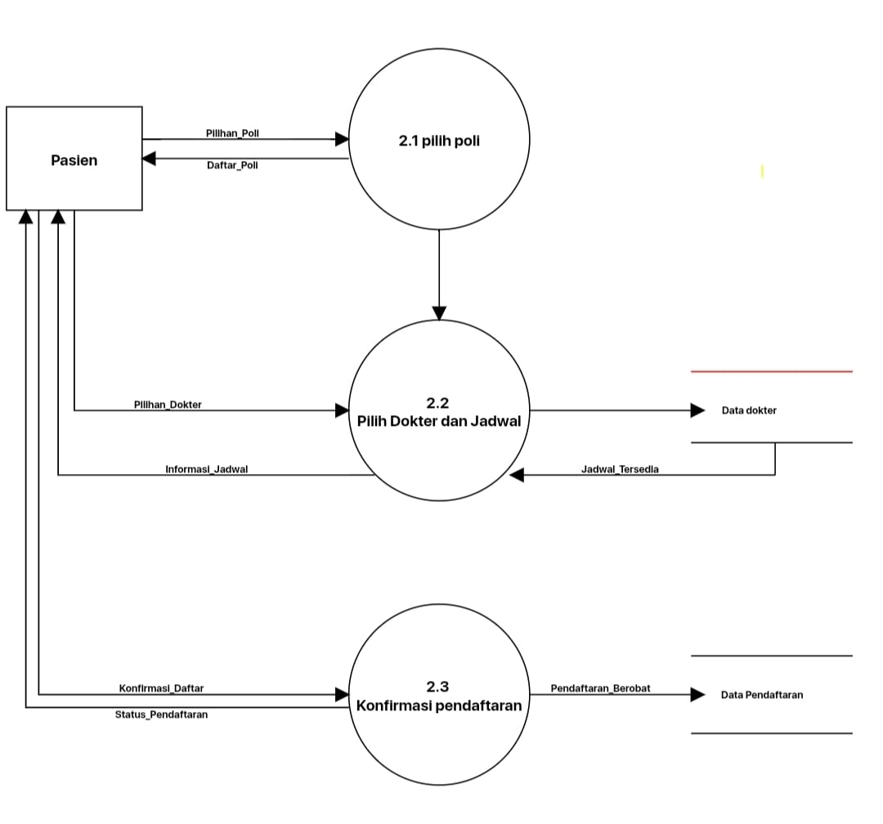

3.2.3 Diagram Level 1 (Rinci) 3.0

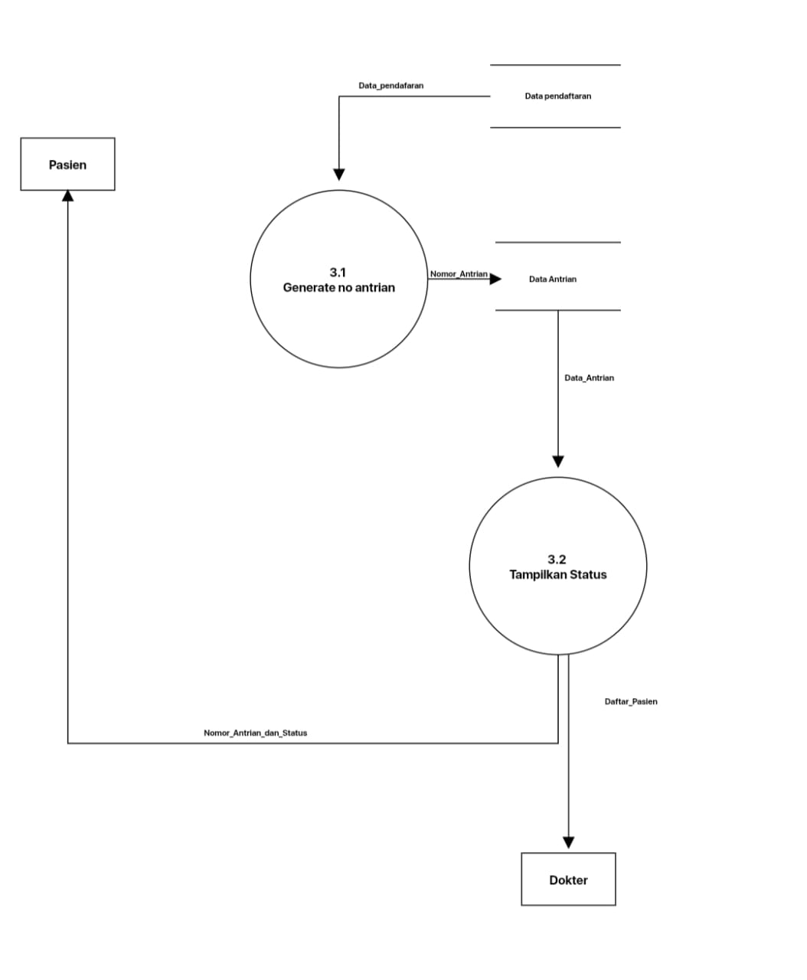

3.3 Logika Struktur Data
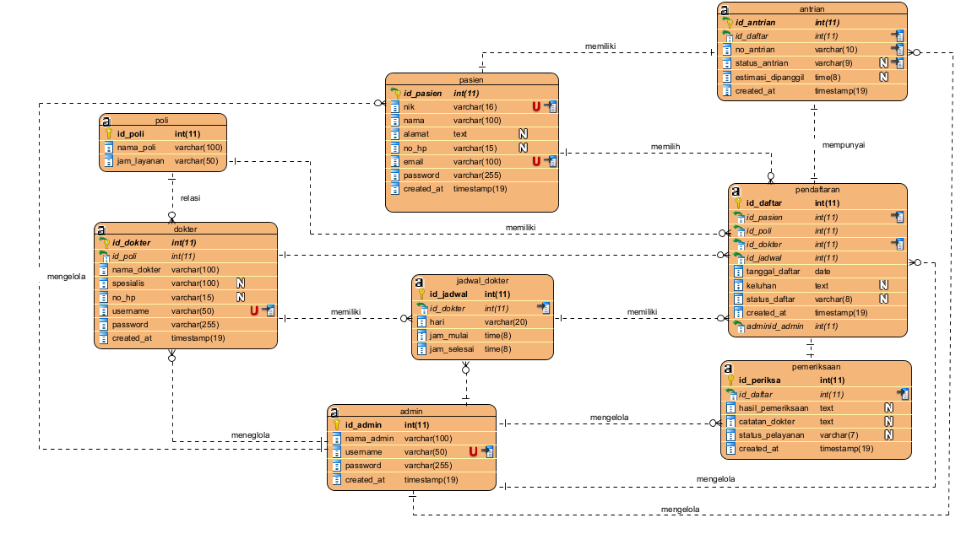

Pada ERD terdapat tabel pasien, tabel admin, tabel poli, tabel dokter, tabel jadwal dokter, tabel pendaftaran dan tabel antrian.
- Tabel Pasien
Data Item | Type | Deskripsi
id_pasien | Integer | Nomor auto increment sebagai identitas pasien
nik | varchar | Berisi nomor KTP pasien
nama | varchar | Berisi nama pasien
alamat | teks | Berisi alamat tempat tinggal pasien
no_hp | Int | Berisi nomor HP pasien
email | Varchar | Berisi email pasien untuk login
password | Varchar | Berisi password akun pasien

- Tabel Admin
Data Item | Type | Deskripsi
id_admin | Integer | Nomor auto increment sebagai identitas admin.
nama_admin | Varchar | Berisi nama admin
username | Varchar | Berisi username admin untuk login
password | Varchar | Berisi password admin
created_at | Timestamp | Berisi waktu data admin dibuat

- Tabel poli
Data Item | Type | Deskripsi
id_poli | Integer | Nomor auto increment sebagai identitas poli
nama_poli | Varchar | Berisi nama poli
jam_layanan | Varchar | Berisi jam layanan poli

- Tabel Dokter
Data Item | Type | Deskripsi
id_dokter | Integer | Nomor auto increment sebagai identitas dokter
id_poli | Integer | Berisi ID poli tempat dokter bertugas
nama_dokter | Varchar | Berisi nama dokter
spesialis | Varchar | Berisi spesialis dokter
no_hp | Varchar | Berisi nomor HP dokter
username | Varchar | Berisi username dokter untuk login
password | Varchar | Berisi password akun dokter
created_at | Timestamp | Berisi waktu pembuatan data dokter

- Tabel Jadwal Dokter
Data Item | Type | Deskripsi
id_jadwal | Integer | Nomor auto increment sebagai identitas jadwal
id_dokter | Integer | Berisi ID dokter
hari | Varchar | Berisi hari praktik dokter
jam_mulai | Time | Berisi jam mulai praktik
jam_selesai | Time | Berisi jam selesai praktik

- Tabel Pendaftaran
Data Item | Type | Deskripsi
id_daftar | Integer | Nomor auto increment sebagai identitas pendaftaran
id_pasien | Integer | Berisi ID pasien yang mendaftar
id_poli | Integer | Berisi ID poli yang dipilih
id_dokter | Integer | Berisi ID dokter yang dipilih
id_jadwal | Integer | Berisi ID jadwal dokter
tanggal_daftar | Date | Berisi tanggal pendaftaran berobat
keluhan | Text | Berisi keluhan pasien
status_daftar | Varchar | Berisi status pendaftaran
id_admin | Integer | Berisi ID admin yang memverifikasi
created_at | Timestamp | Berisi waktu pendaftaran dibuat

- Tabel Antrian
Data Item | Type | Deskripsi
id_antrian | Integer | Nomor auto increment sebagai identitas antrian
id_daftar | Integer | Berisi ID pendaftaran
no_antrian | Varchar | Berisi nomor antrian pasien
status_antrian | Varchar | Berisi status antrian
estimasi_dipanggil | Time | Berisi perkiraan waktu dipanggil
created_at | Timestamp | Berisi waktu antrian dibuat

3.4 Modul
3.4.1 Modul Login Pasien
3.4.1.1 Fungsi Modul

N0 |  | Fungsi | Jenis | Tabel Terkait | Kategori
1 |  | Input email atau nomor HP pasien | Form Input | Pasien | Mobile
2 |  | Input password pasien | Form Input | Pasien | Mobile
3 |  | Validasi login pasien | Validasi | Pasien | Mobile
4 |  | Akses fitur lupa password | Form Input | Pasien | Mobile
5 |  | Akses pendaftaran akun pasien | Form Input | Pasien | Mobile

3.4.1.2 Spesifikasi Layar Utama
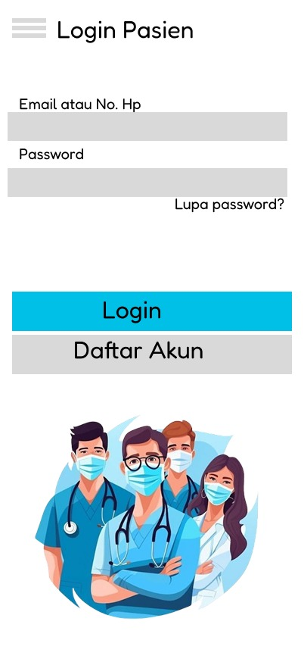

No | Fungsi | Jenis | Tabel Terkait | Kategori
1 | Menampilkan daftar ruang/poli | View | Poli | Mobile
2 | Menampilkan daftar dokter per poli | View | Dokter | Mobile
3 | Menampilkan jadwal praktik dokter | View | Jadwal Dokter | Mobile
4 | Memilih poli dan dokter | Selection | Poli, Dokter | Mobile
5 | Mengarahkan ke proses pendaftaran/antrian | Redirect | Pendaftaran | Mobile
3.4.2 Modul Daftar Ruangan
3.4.2.1 Fungsi Modul
3.4.2.2 Spesifikasi Layar Utama
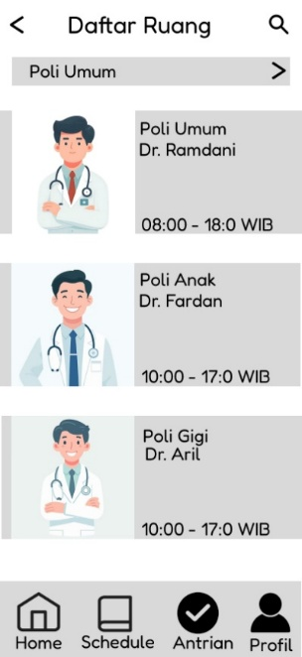

3.4.3 Modul Pendaftraran
3.4.3.1 Fungsi Modul

No | Fungsi | Jenis | Tabel Terkait | Kategori
1 | Menampilkan data poli yang dipilih view | View | Poli | Mobile
2 | Menampilkan data dokter dan jadwal | View | Dokter,Jadwal Dokter | Mobile
3 | Menampilkan tanggal dan jam pendaftaran | View | Pendaftaran | Mobile
4 | Memilih poli dan jadwal berobat | Select | Poli, Jadwal Dokter | Mobile

3.4.3.2 Spesifikasi Layar Utama

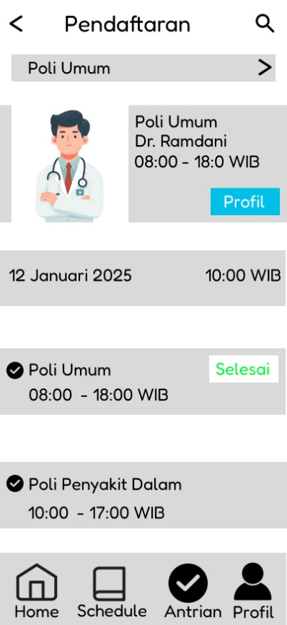

3.4.4Modul Poli
3.4.4.1 Fungsi Modul

No | Fungsi | Jenis | Tabel Terkait | Kategori
1 | Menampilkan daftar poli | View | Poli | Mobile
2 | Menampilkan detail poli | View | Poli | Mobile
3 | Memilih poli | Selection | Poli | Mobile
4 | Mengarahkan ke daftar dokter/jadwal poli | Redirect | Dokter, Jadwal Dokter | Mobile

3.4.4.2 Spesifikasi Layar Utama
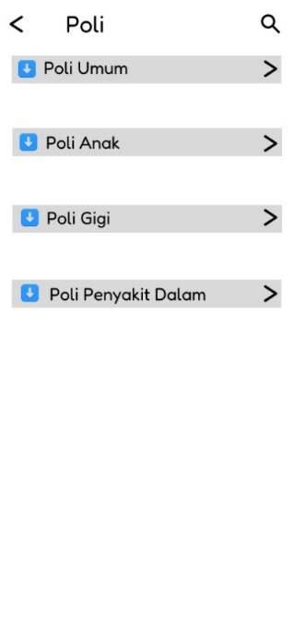

3.4.5 Modul Konfirmasi Pendaftaran
3.4.5.1 Fungsi Modul

No | Fungsi | Jenis | Tabel Terkait | Kategori
1 | Menampilkan detail poli yang dipilih | View | Poli | Mobile
2 | Menampilkan data dokter dan jadwal | View | Dokter, Jadwal Dokter | Mobile
3 | Menampilkan tanggal dan jam pendaftaran | View | Pendaftaran | Mobile
4 | Menampilkan status poli (selesai/dipanggil) | Status | Antrian | Mobile
5 | Konfirmasi pendaftaran berobat | Proses | Pendaftaran | Mobile
6 | Menyimpan data pendaftaran final | Simpan | Pendaftaran | Mobile
7 | Membatalkan proses pendaftaran | Aksi | Pendaftaran | Mobile
8 | Mengarahkan pasien ke modul antrian | Redirect | Antrian | Mobile

3.4.5.2 Spesifikasi Layar Utama
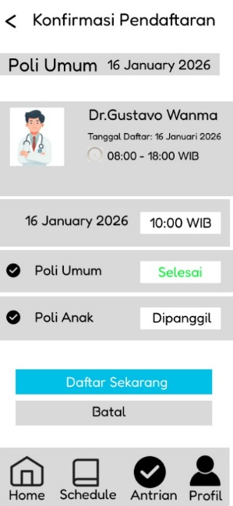

3.4.6 Modul Antrian
3.4.6.1 Fungsi Modul
No | Fungsi | Jenis | Tabel Terkait | Kategori
1 | Menampilkan poli yang dipilih | View | Poli | Mobile
2 | Menampilkan nomor antrian pasien | View | Antrian | Mobile
3 | Menampilkan estimasi waktu dipanggil | View | Antrian | Mobile
4 | Menampilkan status antrian (menunggu/dipanggil/selesai) | Status | Antrian | Mobile
5 | Menampilkan daftar antrian berjalan | List | Antrian | Mobile
6 | Memperbarui status antrian secara real-time | Update | Antrian | Mobile

3.4.6.2 Spesifikasi Layar Utama
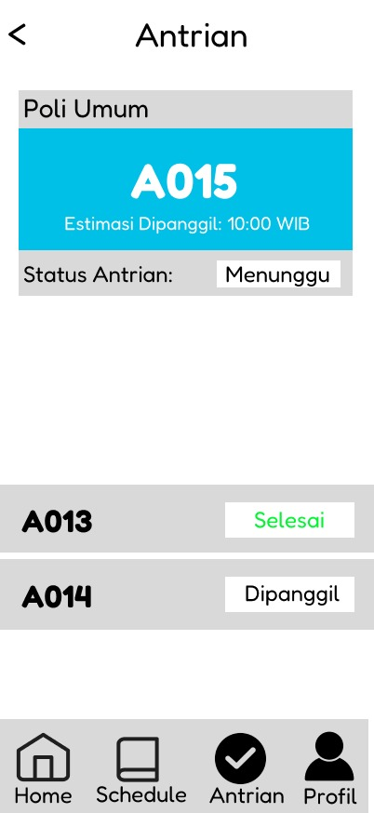

3.4.7 Modul Admin
3.4.7.1 Fungsi Modul
No | Fungsi | Jenis | Tabel Terkait | Kategori
1 | Menampilkan halaman login admin | View | Admin | Mobile
2 | Aksi tombol login admin | Button | Admin | Mobile
3 | Mengarahkan admin ke dashboard | Redirect | Admin | Mobile

3.4.7.2 Spesifikasi Layar Utama
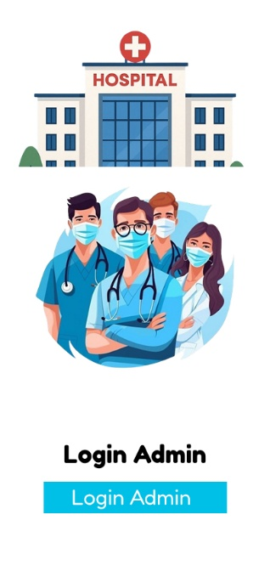

3.4.8 Modul Data Pasien
3.4.8.1 Fungsi Modul

No | Fungsi | Jenis | Tabel Terkait | Kategori
1 | Menampilkan daftar data pasien | View | Pasien | Mobile
2 | Menampilkan detail data pasien | View | Pasien | Mobile
3 | Menerima pendaftaran pasien | Validasi | Pendaftaran | Mobile
4 | Menolak pendaftaran pasien | Validasi | Pendaftaran | Mobile

3.4.8.2 Spesifikasi Layar Utama
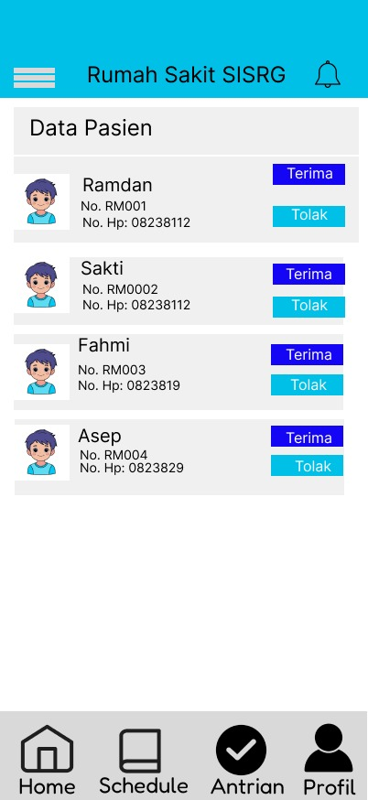

3.4.9 Modul Dashboard Admin
3.4.9.1 Fungsi Modul

No | Fungsi | Jenis | Tabel Terkait | Kategori
1 | Menampilkan menu utama admin | View | Admin | Mobile
2 | Akses data poli | Redirect | Poli | Mobile
3 | Akses data pasien | Redirect | Pasien | Mobile
4 | Akses jadwal dokter | Redirect | Jadwal Dokter | Mobile
5 | Menampilkan pendaftaran masuk | View | Pendaftaran | Mobile
6 | Mengelola antrian pasien | Proses | Antrian | Mobile
7 | Mengelola data dokter |  | Dokter | Mobile

3.4.9.2 Spesifikasi Layar Utama
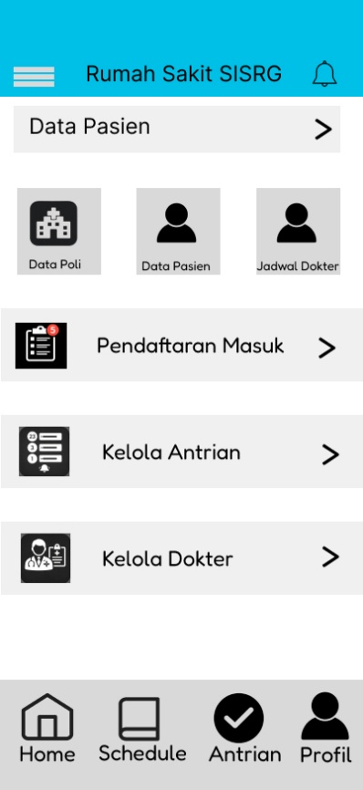

3.4.10 Modul Kelola Antrian
3.4.10.1 Fungsi Modul

No | Fungsi | Jenis | Tabel Terkait | Kategori
1 | Menampilkan daftar antrian per poli | View | Antrian | Mobile
2 | Menampilkan jumlah pasien menunggu | View | Antrian | Mobile
3 | Memanggil nomor antrian pasien | Proses | Antrian | Mobile
4 | Mengubah status antrian menjadi dipanggi | Update Status | Antrian | Mobile
5 | Melewati nomor antrian | Update Status | Antrian | Mobile
6 | Menyelesaikan antrian pasien | Update Status | Antrian | Mobile

3.4.10.2 Spesifikasi Layar Utama
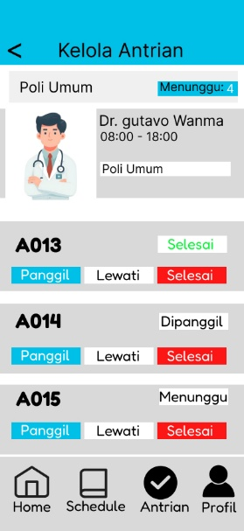

SOFTWARE PROJECT MANAGEMENT PLAN

Proyek ini bertujuan membangun aplikasi pelayanan rumah sakit SISRG berbasis mobile yang digunakan oleh pasien untuk melakukan pendaftaran berobat secara online, memilih poli, dan menentukan jadwal dokter melalui perangkat smartphone. Sistem ini juga menyediakan panel admin untuk memvalidasi pendaftaran pasien, melihat data pasien terdaftar, serta mengelola data poli, dokter, jadwal praktik, dan antrian pelayanan. Dengan adanya aplikasi ini, Rumah Sakit SISRG diharapkan dapat meningkatkan efisiensi pelayanan, mempercepat alur pendaftaran dan antrian, serta menyediakan data pasien yang terpusat dan terstruktur.

1.2 Dokumen dalam proyek
- SPMP (Software Project Management Plant)
- SRS (Software Reqruitments Specification
- SDD (Software Design Document)
- STD (Software Testing Document)

1.3. Evolusi SPMP
Pada proyek ini ditujukan untuk masing-masing anggota dan harus bertanggung jawab pada dokumen projek yang dibuat, setiap personal harus mampu mempertanggung jawabkan setiap job desk yang ditentukan.
1.4 Material Acuan

1.5 Definisi, Akronim dan Singkatan
Android | Sistem operasi berbasis mobile yang digunakan sebagai platform utama untuk menjalankan aplikasi Sistem Pelayanan Rumah Sakit SISRG pada perangkat smartphone.
SPMP | Software Project Management Plan
SISRG | Sistem Pelayanan Rumah Sakit SISRG, yaitu aplikasi berbasis mobile yang digunakan untuk pendaftaran pasien, pemilihan poli, penjadwalan dokter, dan pengelolaan antrian rumah sakit.
IEEE | (Institute of Electrical and Electronics Engineers) Sebuah organisasi profesi nirlaba yang terdiri dari banyak ahli di bidang teknik yang mempromosikan pengembangan standar-standar dan bertindak sebagai pihak yang mempercepat teknologi-teknologi baru dalam semua aspek dalam industri dan rekayasa (engineering), yang mencakup telekomunikasi, jaringan komputer, kelistrikan, antariksa, dan elektronika.

- Organisasi Proyek
2.1. Model Proses
Model proses yang digunakan adalah SDLC, karena metode SDLC bisa dikerjakan sebagai Multitask Developer, dimana setiap personal bisa mengerjakan tahap selanjut nya apabila tahap awal masih dalam proses pengerjaan. Kami menggunakan Android Studio untuk menunjang requirement perangkat lunak.
2.1.1 Definisi
V-Model merupakan model pengembangan perangkat lunak yang didasarkan pada hubungan antara setiap fase pengembangan siklus hidup yang tercantum dalam model Watterfall yang merupakan pengembangan perangkat lunak dan fase yang terkait pengujian. Bisa dikatakan model ini merupakan perluasan dari model waterfall. Disebut sebagai perluasan karena tahap-tahapnya mirip dengan yang terdapat dalam model waterfall. Jika dalam model waterfall proses dijalankan secara linear, maka dalam model V proses dilakukan bercabang.
2.2. Struktur Organisasi ( Berisikan data tim Anda)
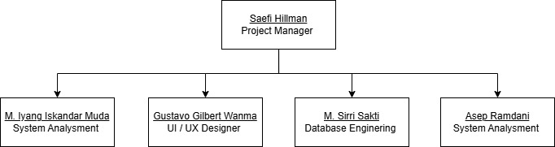

2.3. Lingkup dan Tanggung Jawab
No. | Tugas | Penjelasan
1 | Project Manager | Mengintegrasikan berbagai kegiatan yang berbeda untuk mencapai tujuan tertentu, bertanggung jawab dalam pengambilan keputusan, dan menjadi pusat koordinasi antar tim. Sebagai komunikator utama, Project Manager memastikan setiap anggota tim mendapatkan dukungan yang diperlukan untuk menyelesaikan tugas mereka. Project Manager juga aktif membantu anggota tim dengan memberikan arahan yang jelas, menyelesaikan hambatan teknis maupun non-teknis, serta memastikan setiap tugas dapat dikerjakan secara efisien. Dengan pendekatan ini, Project Manager berperan sebagai pemimpin sekaligus mitra kerja bagi seluruh anggota tim.
2 | Database Engineer | Bertugas sebagai pengelola pusat kendali data dalam proyek, mencakup pengelolaan sistem basis data, perancangan struktur data, hingga memastikan data yang dibutuhkan dapat diakses dengan optimal oleh tim lain, seperti System Analyst dan UI/UX Designer, sesuai kebutuhan proyek.
3 | System Analysement | Bertanggung jawab menganalisis kebutuhan sistem yang akan diimplementasikan, mengevaluasi kelebihan dan kekurangan sistem, serta memberikan hasil analisis yang menjadi panduan bagi Database Engineer dan UI/UX Designer untuk pengembangan lebih lanjut.
4 | UI / UX Designer | Merancang desain aplikasi secara menyeluruh, mulai dari antarmuka hingga pengalaman pengguna. Bekerja sama erat dengan System Analyst untuk memastikan desain sesuai kebutuhan fungsional, serta berkoordinasi dengan Database Engineer untuk mendukung data yang diperlukan dalam desain.

- Proses Manajerial
3.1 Tujuan dan Prioritas Manajemen
Proyek ini bertujuan membangun aplikasi mobile SISRG untuk pendaftaran berobat online, memilih poli, dan menentukan jadwal dokter. Sistem juga menyediakan panel admin untuk validasi pendaftaran, pengelolaan data pasien, poli, dokter, jadwal praktik, serta antrian. Aplikasi ini diharapkan meningkatkan efisiensi pelayanan, mempercepat pendaftaran dan antrian, serta menyediakan data pasien yang terpusat dan terstruktur.

3.2 Asumsi, Keterkaitan, dan Batasan
Asumsi proyek adalah sebagai berikut :
- Tim terdiri dari 5 orang
    - Project Manager: Mengatur timeline proyek, memastikan setiap tahapan SDLC berjalan sesuai jadwal dan Melakukan koordinasi antara anggota tim untuk memastikan komunikasi yang efektif.
    - UI/UX Designer: Mendesain antarmuka pengguna (User Interface) yang responsif, menarik, mudah digunakan dan Membuat mockup atau prototype menggunakan alat desain seperti Canva dan Figma
    - Database Engineer: Merancang dan mengembangkan database untuk menyimpan data pasien, dokter, jadwal, antrian, pendaftaran dan rekam medis dll.
    - System Analyst 1: Membuat model sistem menggunakan UML Seperti Usecase, Activity, Sequence dan Class serta menganalisis kebutuhan sistem yang akan dibangun.
    - System Analyst 2: Membantu menganalisis kebutuhan sistem, menyusun dokumentasi sistem, serta mendukung pembuatan rancangan UML agar sesuai dengan kebutuhan pengguna dan rumah sakit.
• Ketersediaan peralatan dan perangkat lunak
Semua anggota tim memiliki akses ke Hardware (laptop/PC) dengan spesifikasi yang mendukung Perancangan serta Software pengembangan seperti Visual Paradigm, Draw.io, Figma dll.

Substansi Proyek adalah sebagai berikut :
• Aplikasi berbasis mobile ini dirancang untuk menjadi platform pelayanan rumah sakit yang memudahkan pasien dan pihak rumah sakit.

• Platform memungkinkan pengguna untuk:
Admin: Input dan mengelola data pasien, dokter, jadwal, pelayanan poli serta mengelola antrian dan pendaftaran pasien.
Pasien: Melakukan pendaftaran online, melihat jadwal dokter, mengambil nomor antrian, serta mendapatkan informasi pelayanan rumah sakit berdasarkan poli atau pencarian.

Kendala Proyek adalah sebagai berikut :
• Anggaran terbatas untuk beberapa Software yang membutuhkan fitur Premium Seperti Canva, Codia (Figma Plugin), Visual Paradigm dll.

• Kendala jaringan atau internet yang sulit diprediksi sehingga dapat menghambat proses pengerjaan dan pengujian aplikasi secara bersama.

  - Manajemen Resiko
Resiko | Manajeman Resiko
Estimasi Biaya dan waktu | - Melakukan analisis proyek secara mendalam sebelum memulai.  - Membuat spesifikasi formal yang jelas dan terperinci.  - Menyusun prototype untuk memvalidasi rencana proyek.
Terlambat membangun kebutuhan software | - Memperbaiki dan memperkerat prosedur kendali proyek.  - Membatasi perubahan yang terlalu banyak  - Memastikan peningkatan proses pengembangan melalui komunikasi
Kegagalan pada komponen-komponen | - Analisis project yang akan dibuat  - Mengidentifikasi keterbatasan alat, bahan, dan sumber daya sejak awal.
Kegagalan kinerja real time | - Prosedur jaminan kualitas  - Menggunakan desain sistem yang kompetitif dan sesuai kebutuhan  - Membentuk tim yang solid dan bekerja secara kolaboratif  - Mendorong konsistensi dan kesungguhan dalam pelaksanaan tugas.
Pengembangan yang terlalu sulit karena teknis | - Melakukan analisis teknis untuk mengidentifikasi masalah kompleks sejak awal.  - Meninjau analisis biaya dan manfaat untuk memastikan kelayakan teknis dan finansial  - Menyimulasikan perangkat lunak untuk mengidentifikasi potensi kendala.
Kegagalan menjalankan tugas eksternal | - Menggunakan metode benchmarking untuk membandingkan dengan standar eksternal  - Mengoptimalkan kinerja sistem melalui proses tuning atau penyempurnaan.

  - Mekanisme Pemantauan dan Pengendalian

- Kerja Kelompok 2x dalam Seminggu
- Penyimpanan dokumen Bersama
- Perencanaan Staf ( optional)

4.Proses Teknis

4.1.Metode, Alat, dan Teknik

Proyek ini akan diimplementasikan dengan memanfaatkan metodologi SDLC (System Development Life Cycle) berbasis V-Model untuk memastikan proses pengembangan aplikasi berjalan terstruktur mulai dari analisis kebutuhan hingga pengujian. Teknik analisis berorientasi objek (Object Oriented Analysis and Design) digunakan untuk merancang sistem pelayanan rumah sakit berbasis mobile. Dalam proses pengerjaan, tim menggunakan beberapa alat bantu seperti Figma untuk desain UI/UX, Visual Paradigm/Draw.io untuk pemodelan UML, serta tools pendukung lain untuk dokumentasi dan pengujian aplikasi.

4.2.Dokumentasi Perangkat Lunak

Dokumentasi seperti Piagam Proyek, Dokumentasi Kebutuhan Bisnis, Dokumentasi Spesifikasi Fungsional, Analisis Manfaat Biaya, dokumen Spesifikasi Teknis, Detail Design Dokumen, Rencana Pelaksanaan, dan Dokumen Realisasi Manfaat.
4.3 Fungsi Pendukung Proyek

Semua dokumen pendukung proyek akan selesai dalam fase yang sesuai.

5.Paket Pekerjaan, Jadwal, dan Budget

5.1 Paket Pekerjaan

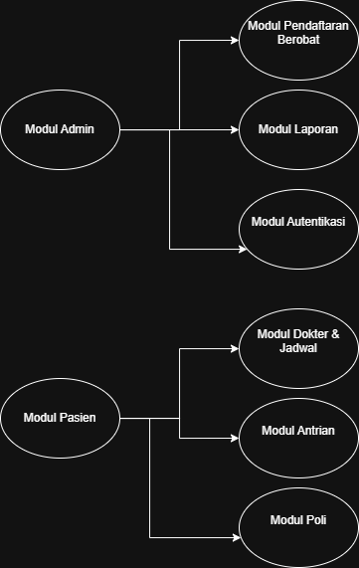

No | Nim | Nama | Job
1 | 20240050059 | Saefi Hilman | • SPMP  • STD  • SDD: Dokumen dan Modul•
2 | 20240050085 | Asep Ramdani | • SRS: UML  • SDD: DFD, ERD  • STD
3 | 20240050033 | M. Iyang Iskandar Muda | • SRS: Kebutuhan Fungsional & Non-Fungsional  • SDD: Activity & Sequence Diagram  • STD
4 | 20240050087 | Gustavo Gilbert Wanma | • SRS: Mockup  • SDD: Tabel Non Fungsional  • STD
5 | 20240050070 | M. Sirri Sakti | • SDD: Tabel Database  • SRS: Tabel Fungsional  • STD

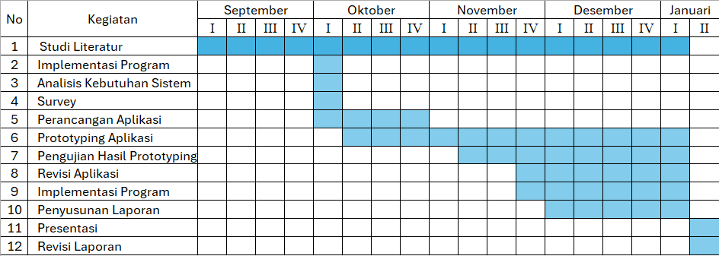
  - Jadwal

  - Ketergantungan/Keterkaitan

Dari | Kepada | Kaitan
Project Manager | Anggota | Manager menjadi pengawas anggotanya jika anggota lalai dengan tugasnya maka manager berhak menegur anggotanya, tetapi manager juga tidak berhak semena-  mena dengan jabatannya
System Analyst | UI/UX Designer | Bertugas untuk memberi gambaran projek dan alur  design kepada UI / UX
System Analyst | Database Engineer | System Analyst menjelaskan kebutuhan teknis dan alur data kepada Database Engineer agar struktur basis data mendukung sistem yang  dirancang.
UI/UX Designer | Project Manager | UI/UX Designer menyajikan prototype dan desain antarmuka kepada manager untuk mendapat evaluasi dan persetujuan sebelum dilanjutkan ke tahap berikutnya.
Database Engineer | System Analyst | Database Engineer berkoordinasi dengan System Analyst untuk memastikan struktur basis data sesuai kebutuhan sistem dan mendukung  kelancaran proses kerja.

  - Kebutuhan sumber daya

Sumber Daya | Jenis Kebutuhan | Alasan
Sumber Daya Manusia | 5 Orang anggota pekerja projek | Dengan jumlah tersebut untuk keseimbangan antara pengerjaan projek,  dokumen-dokumen dan pencarian masukan dari  pasar, dengan demikian kita dapat mempercepat proses  pekerjaan projek
Sumber Daya Perangkat Lunak | Visual Paradigm | Digunakan untuk membuat UML
Sumber Daya Perangkat Lunak | Draw.io | Digunakan untuk membuat UML
Sumber Daya Perangkat Lunak | MySQL | Software ini digunakan  untuk pembuatan database
Sumber Daya Perangkat Lunak | Figma | Digunakan untuk  pembuatan Desain
Sumber Daya Perangkat Keras | Perangkat Laptop | Perangkat induk yang digunakan dalam  pengerjaan projek
Sumber Daya Perangkat Keras | Perangkat Laptop | Perangkat yang digunakan untuk uji coba  Desain

  - Budget

No | Kebutuhan | Jumlah Barang | Satuan | Harga | Jumlah Harga
1 | Laptop | 2 | Unit | Rp. 8.000.000 | Rp. 16.000.000
2 | Smartphone | 5 | Unit | Rp. 5.000.000 | Rp. 20.000.000
3 | Internet | 1 |  | Rp. 600.000 | Rp. 600.000
4 | Konsumsi | 10 | Pcs | Rp. 50.000 | Rp. 500.000
5 | Transportasi | 10 | Liter | Rp. 30.000 | Rp. 300.000
6 | Gaji Anggota | 3 | Bulan | Rp.25.000 | Rp. 9.000.000
 | Jumlah Biaya |  |  |  | Rp. 46.400.000

SOFTWARE REQUIREMENTS SPECIFICATION

PENDAHULUAN

1.1 Tujuan

Tujuan dibuatnya dokumen SRS ini adalah untuk menjelaskan tentang spesifikasi kebutuhan yang digunakan pada Sistem Pelayanan Rumah Sakit Berbasis Mobile, seperti rancangan sistem, mockup, serta kebutuhan fungsional dan non-fungsional lainnya.

1.2 Lingkup Masalah

Sistem perangkat lunak ini akan menjadi aplikasi mobile yang digunakan untuk mendukung pelayanan rumah sakit secara digital. Sistem ini dirancang untuk mempermudah pasien dalam mengakses layanan rumah sakit, seperti pendaftaran online, melihat jadwal dokter, konfirmasi pendaftaran, serta pengambilan nomor antrian. Selain itu, sistem ini juga membantu pihak rumah sakit (admin) dalam mengelola data pasien, data dokter, jadwal pelayanan, serta memantau pendaftaran dan antrian.

  - Definisi, Akronim, Singkatan

Istiliah | Definisi
Mobile | Perangkat pintar seperti smartphone yang digunakan untuk menjalankan aplikasi pelayanan rumah sakit.
Rumah Sakit | Fasilitas pelayanan kesehatan yang menyediakan layanan pemeriksaan, pengobatan, dan administrasi pasien.
Pendaftaran | Proses pasien mendaftarkan diri untuk mendapatkan layanan/pemeriksaan di rumah sakit melalui aplikasi.
Admin | Petugas pengelola sistem yang bertanggung jawab mengelola data pasien, dokter, jadwal, serta pendaftaran dan antrian.
Pasien | Individu yang menggunakan aplikasi untuk melakukan pendaftaran, melihat jadwal dokter, dan memantau antrian.
Antrian | Proses pengambilan nomor urut pelayanan pasien sesuai jadwal atau poli yang dipilih.
UI/UX | Desain antarmuka dan pengalaman pengguna untuk memastikan aplikasi mudah digunakan dan nyaman.
Sistem Pelayanan RS | Aplikasi berbasis mobile yang membantu proses pelayanan rumah sakit seperti pendaftaran, jadwal dokter, dan antrian.
IEEE | (Singkatan : Institute of Electrical and Electronics Engineers) Sebuah organisasi profesi nirlaba yang terdiri dari banyak ahli di bidang teknik yang mempromosikan pengembangan standar-standar dan  bertindak sebagai pihak yang mempercepat teknologi-teknologi baru dalam semua aspek dalam industri dan rekayasa (engineering),

yang mencakup telekomunikasi, jaringan komputer, kelistrikan, antariksa, dan elektronika.

  - Referensi
- IEEE. IEEE Std 830-1998 IEEE Recommended Practice for Software Requierements Specifications. IEEE Computer Society, 1998.
- https://github.com/oksar3110-0110/RPL-D-7/blob/master/SRS.md
- https://github.com/firstiaulyaa/RPL-D-5/blob/master/STD.md

1.5 Overview

Dokumen ini dibagi menjadi tiga bagian utama. Bagian pertama berisi penjelasan tentang dokumen SRS yang mencakup tujuan pembuatan dokumen ini, lingkup masalah yang diselesaikan yang dikembangkan oleh kami yaitu definisi, referensi, dan deskripsi umum. Bagian kedua berisi penjelasan secara umum mengenai aplikasi yang akan di kembangkan meliputi fungsi, karakteristik pengguna, batasan dan asumsi yang diambil dalam pengembangan aplikasi.Bagian ke tiga berisi uraian aplikasi secara lebih rinci.

2. GAMBARAN UMUM

Sistem Pelayanan Rumah Sakit berbasis mobile adalah aplikasi yang digunakan untuk mempermudah pasien dalam mengakses layanan rumah sakit secara cepat dan efisien, seperti melakukan pendaftaran online, melihat jadwal dokter, serta mengambil dan memantau nomor antrian.

2.1. Perspektif Produk

Pada proyek ini dibuat dengan sistem berbasis mobile dimana aplikasi ini dapat diakses melalui smartphone. Aplikasi ini dibangun dengan menggunakan desain melalui Figma untuk mempermudah proses perancangan antarmuka dan alur sistem.

2.1.1 Antarmuka Sistem

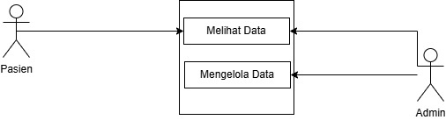

Pasien (User) berperan untuk melihat data/informasi seperti jadwal dokter, poli, pendaftaran, dan nomor antrian. Admin berperan untuk mengelola data seperti data pasien, data dokter, jadwal layanan, serta mengatur pendaftaran dan antrian.

2.1.2. Antarmuka Pengguna
- Pelanggan

- Tampilan Awal  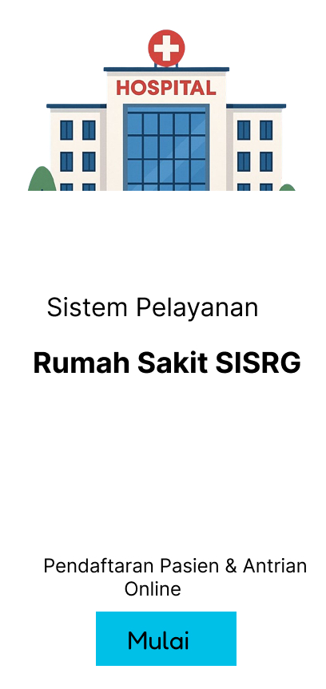  Halaman ini adalah tampilan awal aplikasi Sistem Pelayanan Rumah Sakit SISRG untuk pendaftaran pasien dan antrian online. Terdapat tombol “Mulai” untuk masuk ke halaman berikutnya. | - Login  Halaman ini digunakan pasien untuk masuk ke aplikasi dengan mengisi Email/No. HP dan Password. Tersedia fitur Lupa password jika pasien lupa kata sandi. Jika belum memiliki akun, pasien dapat memilih Daftar Akun untuk melakukan registrasi..
- Daftar Ruang  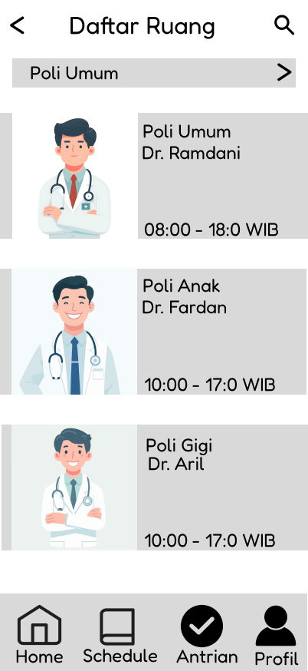  Menampilkan daftar poli dan dokter yang tersedia, lengkap dengan jam praktik.  Pasien bisa memilih poli/dokter yang ingin dituju, dan bisa juga mencari lewat tombol pencarian. | - Pendaftaran  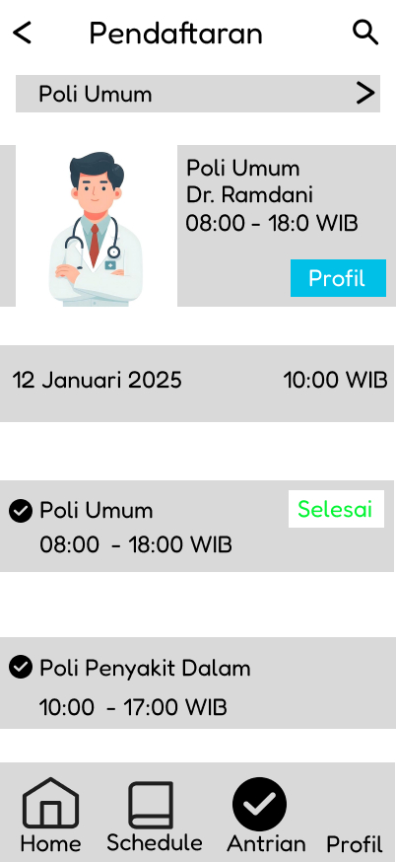  Halaman Pendaftaran digunakan pasien untuk melakukan pendaftaran berobat dengan memilih poli atau dokter yang tersedia, melihat jadwal pelayanan, serta menentukan tanggal dan jam kunjungan. Setelah semua data dipilih, pasien dapat menekan tombol Selesai untuk menyelesaikan proses pendaftaran.
- Poli  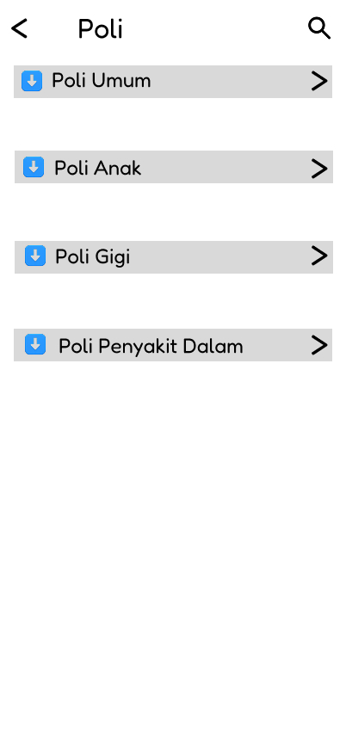  Poli menampilkan daftar layanan poli yang tersedia, seperti Poli Umum, Poli Anak, Poli Gigi, dan Poli Penyakit Dalam. Pasien dapat memilih poli yang diinginkan untuk melihat informasi layanan atau melanjutkan proses pendaftaran sesuai kebutuhan. | - Poli Umum  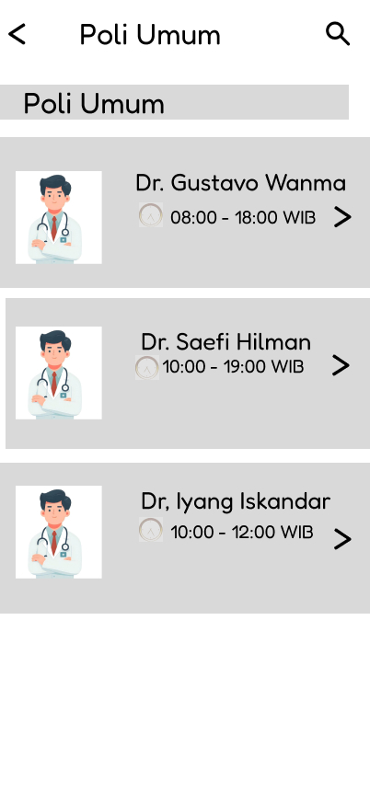  Halaman Poli Umum menampilkan daftar dokter yang tersedia pada poli umum beserta jam praktiknya. Pasien dapat memilih dokter yang diinginkan untuk melihat detail layanan atau melanjutkan proses pendaftaran sesuai jadwal yang dipilih.
- Konfirmasi Pendaftaran  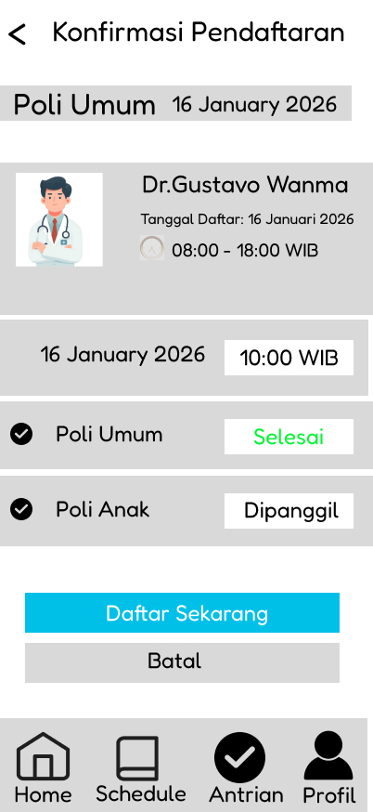  Tampilan Konfirmasi Pendaftaran berfungsi untuk memastikan kembali data pendaftaran pasien, seperti poli, dokter, tanggal daftar, dan jam pelayanan. Pada halaman ini juga ditampilkan status pendaftaran (misalnya Selesai atau Dipanggil). Jika data sudah benar, pasien dapat menekan tombol Daftar Sekarang untuk menyimpan pendaftaran, atau memilih Batal jika ingin membatalkan. | - Antrian  Tampilan Antrian menampilkan nomor antrian pasien pada poli yang dipilih, beserta estimasi waktu dipanggil dan status antrian (misalnya Menunggu). Pada bagian bawah, pasien juga dapat melihat daftar nomor antrian lain dengan status seperti Selesai atau Dipanggil, sehingga pasien bisa memantau perkembangan antrian secara jelas..

- Admin

- Login  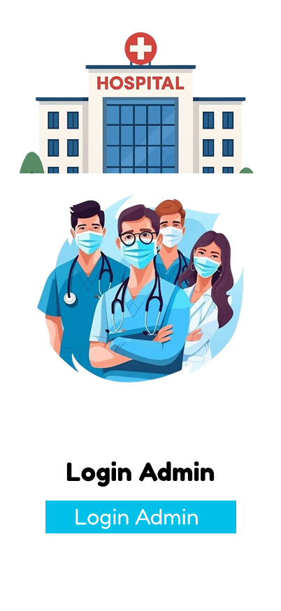  Tampilan Login Admin digunakan untuk admin masuk ke sistem pelayanan rumah sakit. Admin menekan tombol Login Admin untuk melanjutkan ke halaman login dan mengelola data seperti pasien, dokter, jadwal, serta pendaftaran dan antrian. | - Halaman Data Pasien  Tampilan Data Pasien digunakan oleh admin untuk melihat daftar pasien yang terdaftar di sistem. Pada halaman ini admin dapat melihat informasi pasien seperti nama, nomor rekam medis, dan nomor HP. Admin juga bisa menekan tombol Terima untuk menyetujui pendaftaran pasien atau Tolak untuk menolak pendaftaran sesuai ketentuan rumah sakit.
- Dashboard Admin  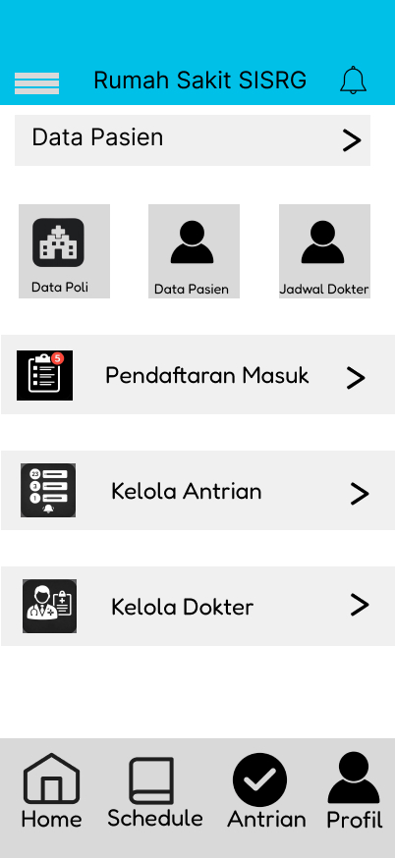  Tampilan Menu Admin berfungsi sebagai halaman utama admin untuk mengelola sistem Rumah Sakit SISRG. Pada halaman ini tersedia beberapa menu seperti Data Poli, Data Pasien, Jadwal Dokter, Pendaftaran Masuk, Kelola Antrian, dan Kelola Dokter. Admin dapat memilih menu yang dibutuhkan untuk mengatur data serta memantau pelayanan rumah sakit agar berjalan lebih teratur.. | - Kelola Antrian  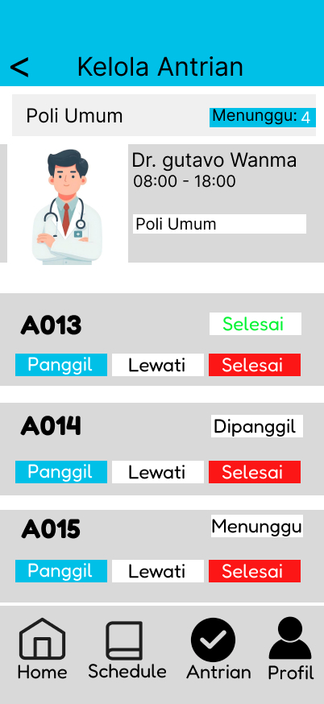  Tampilan Kelola Antrian digunakan oleh admin untuk mengatur dan memantau antrian pasien pada poli tertentu. Pada halaman ini ditampilkan informasi poli, dokter, jumlah pasien yang masih menunggu, serta daftar nomor antrian seperti A013, A014, dan A015. Admin dapat mengubah status antrian melalui tombol Panggil, Lewati, atau Selesai agar proses pelayanan berjalan lebih tertib dan terkontrol.

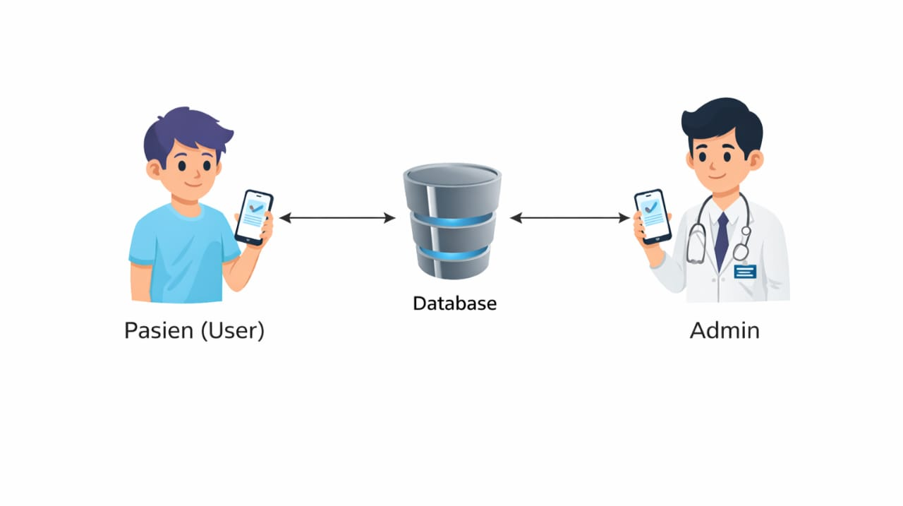
2.1.3. Antarmuka Perangkat Keras

Sistem Pelayanan Rumah Sakit SISRG memiliki 2 user yang aktif, yaitu Admin dan Pasien (User). Pasien dan Admin dapat mengakses sistem melalui smartphone menggunakan aplikasi mobile. Aplikasi ini dapat digunakan apabila perangkat terhubung dengan internet. Data-data yang dimasukkan akan tersimpan pada database (server) dan digunakan untuk mendukung proses pendaftaran pasien serta antrian online.

2.1.4. Antarmka Perangkat Lunak
Untuk dapat menggunakan Sistem Pelayanan Rumah Sakit SISRG, pengguna dapat mengakses melalui aplikasi mobile pada smartphone.

2.1.5. Antarmka Komunikasi

Aplikasi SISRG menggunakan koneksi internet untuk menghubungkan perangkat pengguna dengan server/database, sehingga proses pendaftaran pasien dan pengelolaan antrian dapat berjalan dengan baik.

2.1.5. Batasan Memori

Untuk mengakses aplikasi ini, kapasitas memori yang dibutuhkan pada perangkat pengguna tidak melebihi 200MB agar aplikasi tetap ringan dan mudah digunakan.

2.1.7 Operasi – Operasi
Operasi | Fungsi
Daftar | Digunakan bagi pasien untuk melakukan pendaftaran layanan rumah sakit secara online.
Input Data | Digunakan untuk memasukkan data seperti data pasien, poli, dokter, jadwal, dan pendaftaran.
Edit | Digunakan untuk mengubah data pasien, jadwal dokter, atau data layanan yang sudah tersimpan.
Hapus | Digunakan untuk menghapus data tertentu yang tidak diperlukan atau data yang salah.
View | Digunakan untuk menampilkan data seperti daftar poli, jadwal dokter, dan status antrian.
Simpan | Digunakan untuk menyimpan data pendaftaran, data pasien, serta perubahan data lainnya.
Kembali | Digunakan untuk kembali ke halaman sebelumnya pada aplikasi.

2.1.8 Kebutuhan Adaptasi

Tidak Ada

2.2. Spesifikasi Kebutuhan Fungsional
NO | DESKRIPSI | PRIORITAS
1 | Sistem dapat menampilkan halaman Login Pasien | Must
2 | Sistem dapat menampilkan halaman Login Admin | Must
3 | Sistem dapat menampilkan menu Pendaftaran Online | Must
4 | Sistem dapat menampilkan daftar Poli yang tersedia | Must
5 | Sistem dapat menampilkan daftar Dokter beserta jadwal praktik | Must
6 | Sistem dapat menyimpan data Pendaftaran Pasien | Must
7 | Sistem dapat menampilkan halaman Konfirmasi Pendaftaran | Must
8 | Sistem dapat menampilkan Nomor Antrian pasien | Must
9 | Sistem dapat menampilkan status antrian (Menunggu / Dipanggil / Selesai) | Must
10 | Sistem dapat menampilkan menu Profil Pasien | Must
11 | Sistem dapat menyimpan dan mengubah data pasien | Must
12 | Sistem dapat menampilkan menu admin untuk kelola dokter, poli, jadwal, dan pasien | Must
13 | Sistem dapat mengelola antrian oleh admin (Panggil / Lewati / Selesai) | Must
14 | Sistem dapat menampilkan notifikasi terkait pendaftaran/antrian | Optional

2.3. Usecase Diagram

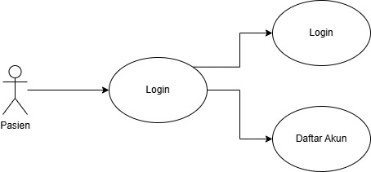
1. Pasien dapat melakukan login untuk masuk ke dalam aplikasi.
2. Jika pasien belum memiliki akun, pasien dapat melakukan pendaftaran akun terlebih dahuiu.
3. Pasien mengisi data seperti email/nomor HP dan password.
4. Sistem memverifikasi data, lalu pasien berhasil masuk ke aplikasi
Usecase Pasien Melihat Informasi Poli
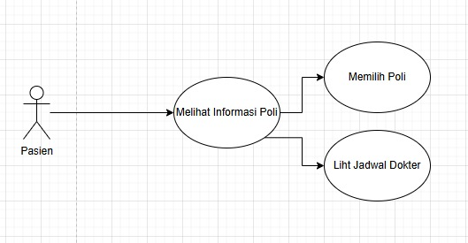
1. Pasien dapat melihat daftar poli yang tersedia di rumah sakit.
2. Pasien dapat memilih poli untuk melihat informasi lebh detail.
3. Sistem menamplikan informasi poli yang dipilih. sesuai poli

Usecase Pasien Memilih Poli

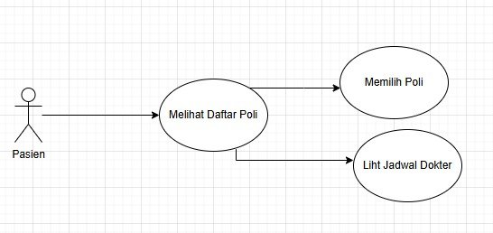
1. Pasien memilih dokter dan jadwal pemeriksan yang tersedia.
2. Sistem menyipikan olihan poli pasien.
3. Sistem menampikan dokter dan. jadwal yang tersedia di poli tersebut.
4. Pasien dapat memilih dokter untuk melanjutkan pendaftaran

Usecase Pasien Memilih Poli
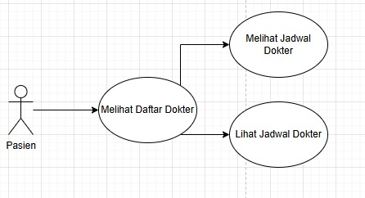

1. Pasien memilih poli sesuai kebutuhan sesari pendaftaran.
2. Sistem menampikan nomor antrian pasien pada poli yang dipipiih.
3. Sistem menampiikan datai pendaftaran ke database.
4. Pasien mendapatkan ke proses pendaftaran
Usecase Pasien Memilih Jadwal Dokter
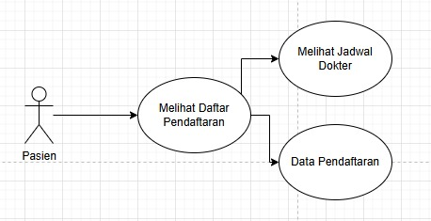
1. Pasien memillih poli sesuai kebutuhan pemeriksaan.
2. Sistem menyimpakan detail poli pasie ml, pada poli tesebut.
3. Sistem menampiikan jadwal yang dipilih pasien.
4. Pasien melanjutkan ke proses pendaftaran
Usecase Pasien Memilih Bukti Pebdaftaran
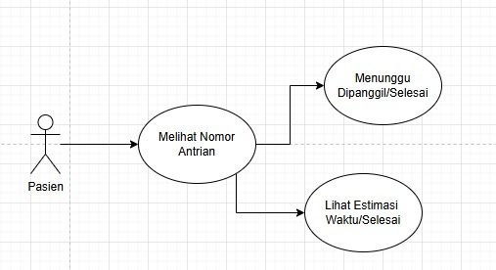

Usecase Admin Login
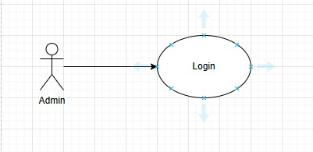
1. Admin memasukkan username dan password.
2. Sistem memverifikasi data admin.
3. Admin berhasil masuk ke menu admin.
4. Admin dapat mengelola data pelayanan rumah sakit.

Usecase Admin Mengelola Data Poli

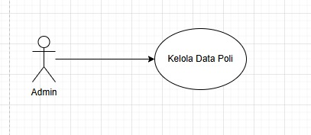

1. Admin melihat daftar poli yang tersedia.
2. Admin dapat menambah atau mengubah data poli.
3. Sistem menyimpan perubahan data poli.
4. Data poli ditampiikan sesuai update terbaru.

Usecase Admin Mengelola Data Dokter
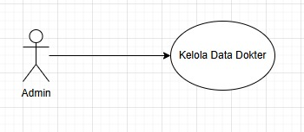

1. Admin melihat daftar poli yang tersedia. Admin dapat.
2. menambah atau mengubah data poli.
3. Sistem menyimpan perubahan data poli.
4. Data poli ditampiikan sesuai update terbaru

Usecase Admin Kelola Pendaftaran dan Antrian
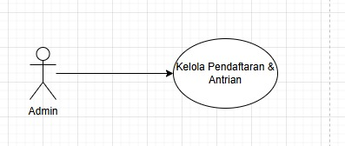

1. Admin melihat pendaftaran pasien yang masuk.
2. Admin dapat memilih Terima atau Tolak pendaftaran.
3. Admin mengatur antrian pasien (Panggil/ Lewati/Selesai)
4. Sistem memperbarui status pendaftaran dan antrian

2.3.1 Use Case Diagram
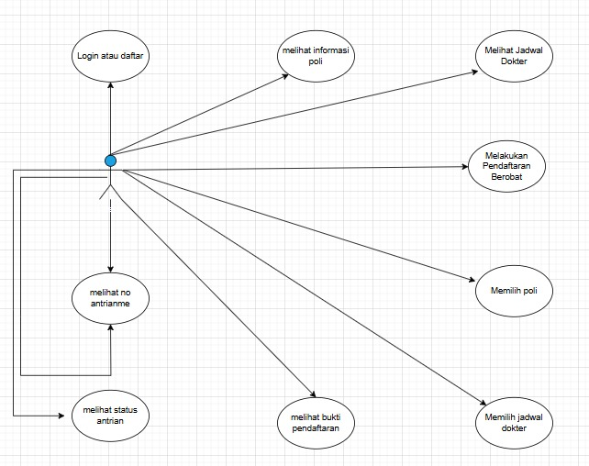
- Pasien

- Admin
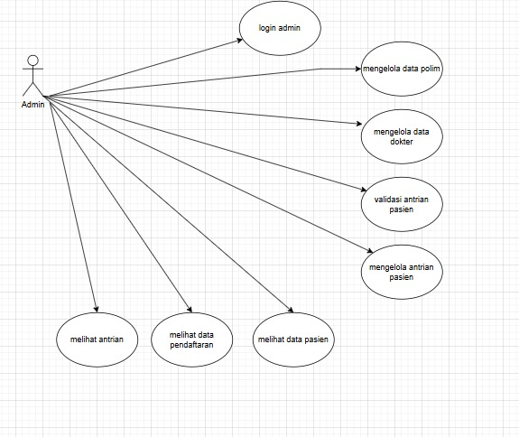

- Dokter
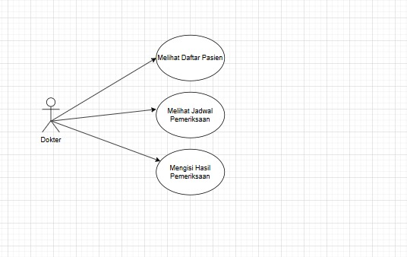

2.Spesifikasi Kebutuhan Non Fungsional

NO | DESKRIPSI | PRIORITAS | UKURAN
1 | Sistem memiliki tampilan yang mudah dipahami oleh pasien dan admin. | Must | Menu jelas, tombol mudah ditemukan, dan tampilan sederhana.

    - Spesifikasi Kinerja Spesifikasi Kebutuhan Non Fungsional

NO | DESKRIPSI | PRIORITAS | UKURAN
1 | Sistem dapat berjalan dan menampilkan data dengan cepat. | Optional | Waktu perpindahan halaman tidak lebih dari 3 detik.
2 | Sistem dapat menjalankan fitur utama dengan baik. | Must | Fitur berjalan normal seperti login, pendaftaran, jadwal dokter, dan antrian.

    - Ketersediaan dan keandalan

NO | DESKRIPSI | PRIORITAS | UKURAN
1 | Sistem dapat diakses menggunakan perangkat smartphone. | Must | Mendukung Android minimal versi 8.0 ke atas.
2 | Sistem dapat digunakan selama terhubung internet. | Must | Koneksi stabil untuk proses pendaftaran dan update antrian.
3 | Sistem harus tersedia setiap hari. | Must | Sistem dapat diakses 24 jam, kecuali saat maintenance.
4 | Sistem memiliki error seminimal mungkin. | Optional | Aplikasi tetap berjalan walau terjadi gangguan kecil.

2.3.4 Spesifikasi Keamanan
NO | DESKRIPSI | PRIORITAS | UKURAN
1 | Sistem dapat menyimpan data pengguna dengan aman. | Must | Data disimpan pada database dan tidak mudah diakses pihak lain.
2 | Sistem menjamin keamanan akun pasien dan admin. | Must | Login menggunakan password dan validasi akun.

2.4 Karakteristik Pengguna

Aplikasi Sistem Pelayanan Rumah Sakit SISRG digunakan oleh dua pengguna utama yaitu Pasien dan Admin. Pasien menggunakan aplikasi untuk login/daftar akun, melihat daftar poli dan dokter, melakukan pendaftaran berobat, melihat konfirmasi pendaftaran, serta memantau nomor dan status antrian. Sedangkan Admin menggunakan aplikasi untuk login admin, melihat data pasien, memproses pendaftaran masuk (Terima/Tolak), serta mengelola antrian pasien melalui fitur Panggil, Lewati, dan Selesai agar pelayanan rumah sakit berjalan lebih tertib.

2.5. Batasan-batasan
- Aplikasi SISRG hanya dapat digunakan jika perangkat pengguna terhubung dengan internet.
- Pasien harus melakukan login atau daftar akun terlebih dahulu sebelum melakukan pendaftaran berobat.
- Pasien hanya dapat memilih poli dan dokter yang tersedia pada menu daftar ruang/poli.
- Pendaftaran pasien hanya dapat dilakukan berdasarkan tanggal dan jam yang dipilih pada halaman pendaftaran.
- Pasien hanya bisa mendapatkan nomor antrian setelah menekan tombol “Daftar Sekarang” pada halaman konfirmasi pendaftaran.
- Status antrian pasien akan berubah sesuai proses admin, yaitu Menunggu / Dipanggil / Selesai.
- Admin hanya bisa memproses pendaftaran melalui menu Pendaftaran Masuk, dengan tindakan Terima/Tolak.
- Admin mengelola antrian pasien melalui menu Kelola Antrian, menggunakan tombol Panggil, Lewati, dan Selesai.

3. Requirements Specification

3.1 Persyaratan Antarmuka Eksternal (Sesuai Mockup SISRG)

Aplikasi SISRG membutuhkan antarmuka yang dapat digunakan oleh pasien dan admin melalui smartphone. Pasien berinteraksi dengan sistem melalui halaman Mulai, Login/Daftar, Daftar Ruang/Poli, Pendaftaran, Konfirmasi Pendaftaran, dan Antrian. Sedangkan admin berinteraksi melalui halaman Login Admin, Data Pasien, Pendaftaran Masuk, dan Kelola Antrian untuk memastikan proses pendaftaran dan antrian berjalan dengan baik.

3.2 UML ( Unified Modeling Languege ) Diagram

Catatan Khusus ( WAJIB)

Pada SRS harus ada :
    - UML ( Usecase Diagram, Activity Diagram, Sequence Diagram, Class Diagram)
    - ERD Diagram ( pindahin di dokumen 1)
    - Mockup Aplikasi. Bonus jika bisa sampai Prototyping ( khusus 23I )

3.2.1 Diagram Activity

• Pasien Daftar
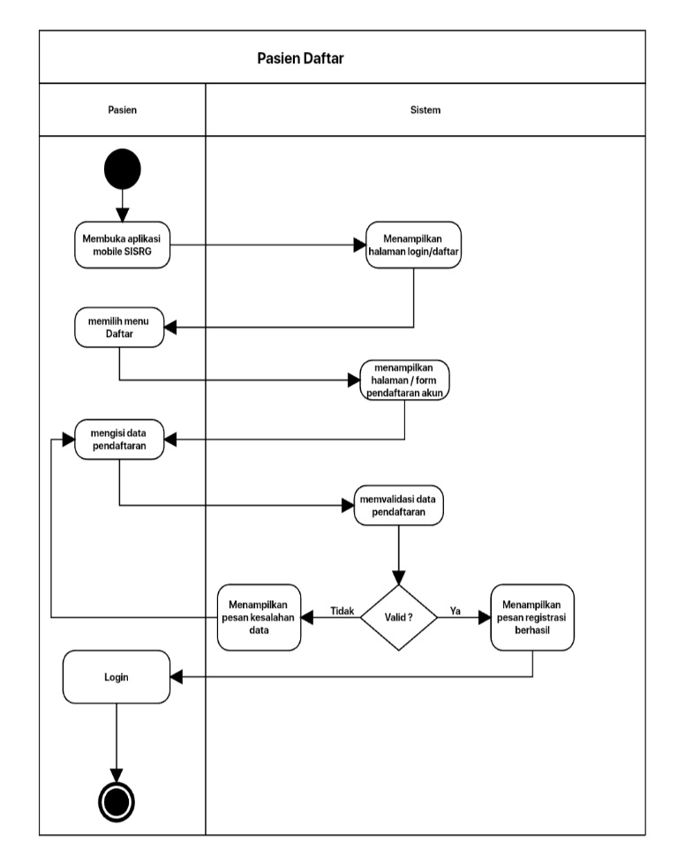

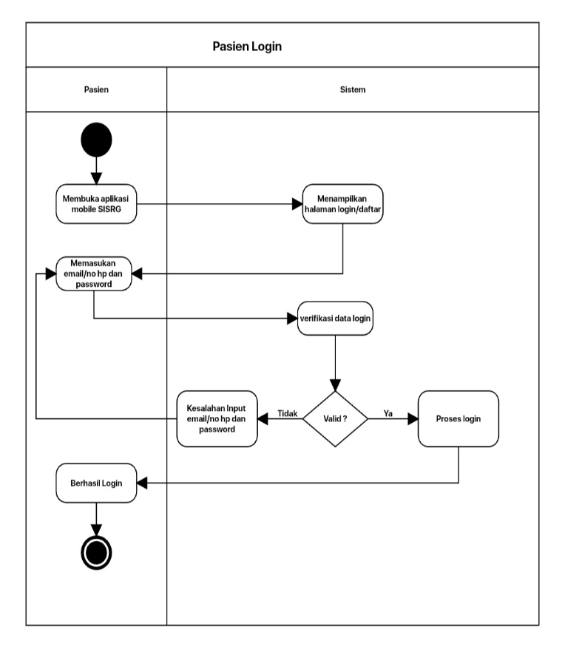
•Pasien Login

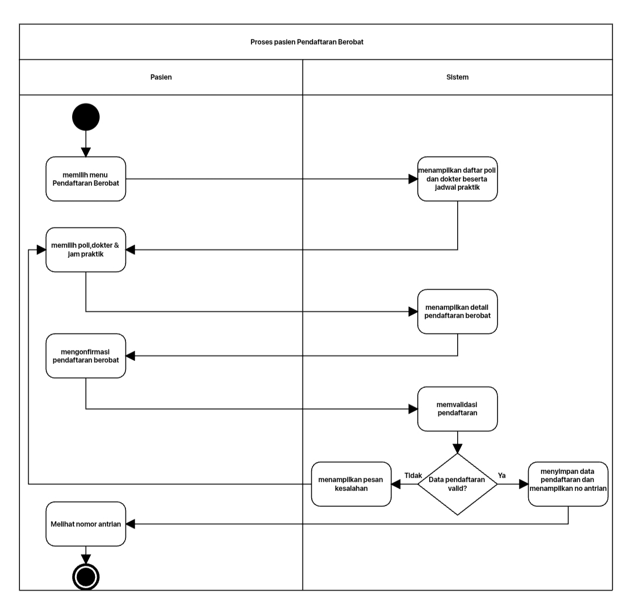
• Proses pasien pendaftaran berobat

• Admin Mengelola Pendaftaran Dan Antrian
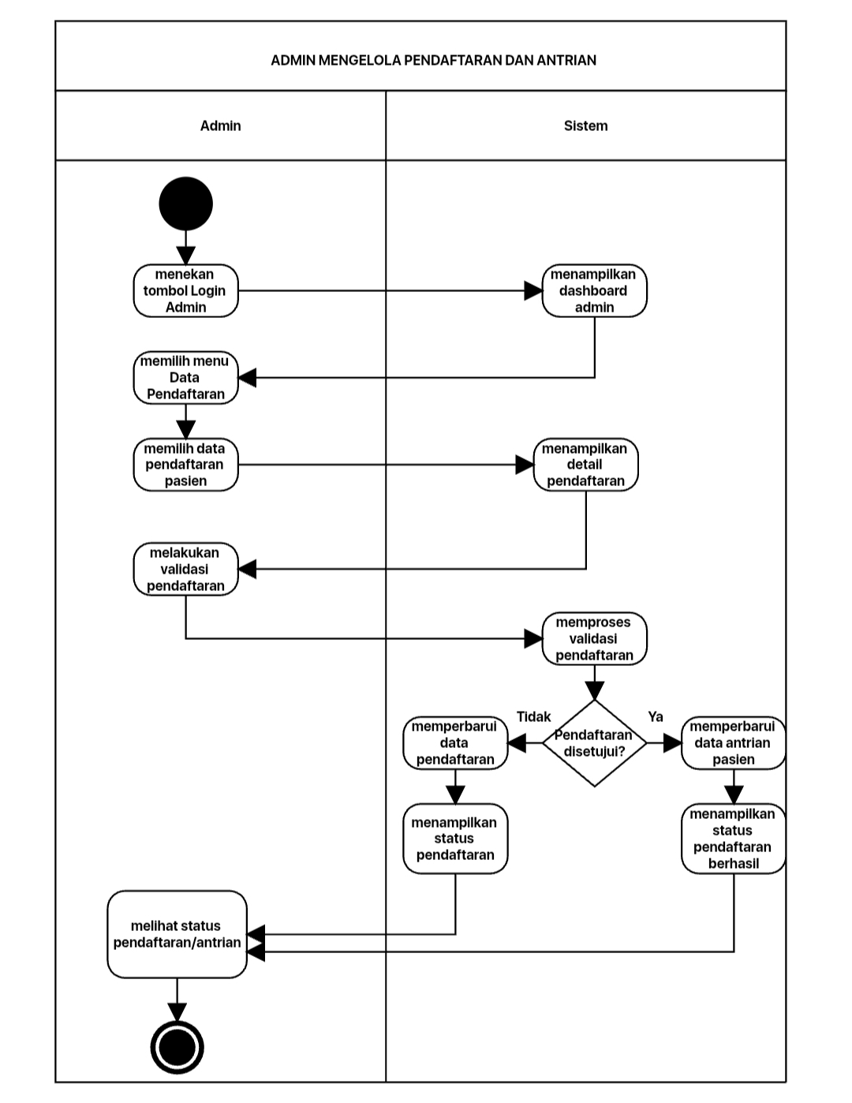

3.2.2 Diagram Sequence

•

•

3.2.3 Class Diagram

•

•

SOFTWARE TESTING DOCUMENT

1. PENDAHULUAN
1.1 Tujuan Pembuatan Dokumen
Dokumen ini digunakan sebagai panduan untuk melakukan pengujian terhadap aplikasi Sistem Pelayanan Rumah Sakit SISRG berbasis mobile. Dokumen ini bertujuan untuk mengevaluasi kemampuan dan kinerja sistem agar sesuai dengan kebutuhan pengguna, khususnya pasien dan admin rumah sakit. Pengujian dilakukan untuk memastikan fitur-fitur seperti login/daftar akun, pendaftaran pasien, pemilihan poli dan dokter, konfirmasi pendaftaran, serta pemantauan dan pengelolaan antrian dapat berjalan dengan baik. Dengan adanya dokumen ini, diharapkan aplikasi SISRG dapat berfungsi secara optimal dan memberikan pelayanan yang lebih cepat serta mudah bagi pengguna.

Perangkat lunak yang akan diuji adalah aplikasi SISRG (Sistem Pelayanan Rumah Sakit) berbasis mobile. Aplikasi ini dirancang untuk memudahkan pasien dalam melakukan pendaftaran berobat dan melihat antrian secara online, sehingga pasien tidak perlu datang lebih awal hanya untuk mengambil nomor antrian. Aplikasi SISRG juga menyediakan informasi seperti daftar poli, daftar dokter, jadwal dokter, serta status antrian (Menunggu/Dipanggil/Selesai). Selain itu, admin rumah sakit dapat menggunakan aplikasi untuk menerima/menolak pendaftaran pasien dan mengatur antrian melalui menu Kelola Antrian.

1.3 Deskripsi Dokumen (Ikhtisar)
Dalam dokumen ini berisi 4 bagian yaitu Pendahuluan, Lingkungan Pengujian Perangkat Lunak, Identifikasi dan Rencana Pengujian, Deskripsi dan Uji Hasil.
1.4 Definisi dan Singkatan

SRS | (Software Requirements Spesification) merupakan dokumen yang dibuat untuk menjelaskan tentang spesifikasi kebutuhan apa saja yang digunakan dalam aplikasi
SDD | (Software Design Document) merupakan dokumen yang dibuat untuk menjelaskan langkah-langkah desain, spesifikasi  kebutuhan fungsional, dan proses-proses dalam pembuatan sistem aplikasi yang akan diterapkan pada aplikasi.
DFD | (Data Flow Diagram) adalah diagram dan notasi yang digunakan untuk menunjukkan aliran data pada perangkat lunak.
ERD | (Entity Relationship Diagram) adalah diagram dan notasi yang  digunakan untuk merepresentasikan struktur data statis pada perangkat lunak.
SISRG | Aplikasi Sistem Pelayanan Rumah Sakit berbasis mobile untuk pendaftaran pasien dan antrian online.

1.4 Dokumen Referensi
- Sistem Pentiketan Elektronik Konser.2013. Perencanaan, Deskripsi, Dan Hasil Uji Perangkat Lunak. Bogor.
- Sistem Pelayanan Rumah Sakit SISRG. 2026. Dokumentasi Pengujian Perangkat Lunak (STD).
- Dokumen SRS Sistem Pelayanan Rumah Sakit SISRG. 2026.
- Dokumen SDD Sistem Pelayanan Rumah Sakit SISRG. 2026.

2. LINGKUNGAN PENGUJIAN PERANGKAT LUNAK
2.1 Perangkat Lunak Pengujian
Website ini (MnM Thrifting) diujikan dengan beberapa perangkat lunak lain, yaitu:
Sistem Operasi | Android/ Windows 11
Tools Desain | Figma
Tools Dokumentasi | Microsoft Word

2.2 Perangkat Keras Pengujian

Processor | Intel® Core i5-9300H @2.40Ghz
Memory | 16GB DDR4
SSD | 1 TB

2.3 Material Pengujian
Pada aplikasi SISRG berbasis mobile, pasien dapat melakukan login/daftar akun, melihat informasi poli, melihat jadwal dokter, lalu melakukan pendaftaran berobat dengan memilih poli dan jadwal yang tersedia. Setelah pendaftaran selesai, sistem akan menampilkan konfirmasi pendaftaran, memberikan nomor antrian, serta menampilkan status antrian seperti menunggu, dipanggil, atau selesai. Selain itu, admin dapat melihat pendaftaran masuk, menerima atau menolak pasien, serta mengelola antrian melalui fitur Kelola Antrian.

2.4 Sumber Daya Manusia
Persyaratan sumber daya manusia yang akan terlibat dalam proses pengujian aplikasi ini adalah :
- Memahami alur pelayanan rumah sakit seperti pendaftaran pasien, pemilihan poli, jadwal dokter, dan antrian.
- Mampu mengevaluasi desain tampilan aplikasi (UI) apakah sudah mudah dipahami dan sesuai kebutuhan pengguna.

2.5 Prosedur Umum Pengujian
2.5.1 Pengenalan dan Latihan
Penguji diberikan penjelasan singkat mengenai fitur utama aplikasi SISRG berdasarkan desain, seperti Login Pasien, Daftar Poli, Pendaftaran, Konfirmasi Pendaftaran, dan Antrian. Penguji memahami alur desain dari awal sampai selesai sebelum melakukan evaluasi.
2.5.2 Persiapan Awal
Persiapan awal dilakukan dengan menyiapkan perangkat untuk melihat desain dan memastikan file desain bisa dibuka dengan jelas.
2.5.2.1 Persiapan Prosedural
Pengujian ini dilakukan diluar jam perkuliahan dan diluar lingkungan kampus.
2.5.2.2 Persiapan Perangkat Keras
Perangkat keras yang perlu dipersiapkan adalah satu set laptop dan sebuah smartphone dengan spesifikasi :
- Android
Smartphone | Android/iOS untuk melihat desain aplikasi mobile
Laptop/PC (opsional) | Untuk membuka file desain lebih jelas

2.5.2.3 Persiapan Perangkat Lunak
Perangkat lunak yang diperlukan untuk pengujian desain aplikasi SISRG adalah:
  - Aplikasi pembuka file desain Figma
  - Buka Browsur dan telusuri:
https://www.figma.com/design/86Hk8I4VmrOvpVoDFgzgc4/Untitled?node-id=6-3&t=ZrT3kBdc8QqtGOVs-0
2.5.3 Pelaksanaan
Pelaksanaan pengujian dilakukan sesuai dengan persiapan sebelumnya. Dan pengujian dilaksanakan berdasarkan skenario yang telah disediakan.
2.5.4 Pelaporan Hasil Dokumen
Setelah desain diuji, hasil evaluasi dicatat sebagai laporan pengujian dan disampaikan kepada dosen pengampu sebagai bukti bahwa rancangan tampilan aplikasi telah sesuai dengan kebutuhan sistem.

3. IDENTIFIKASI DAN RENCANA PENGUJIAN
Kelas Uji | Butir Uji | Identifikasi |  | Jenis Pengujian | Teknik Pengujian | Penguji
Kelas Uji | Butir Uji | SRS/SDD | SPMP | Jenis Pengujian | Teknik Pengujian | Penguji
Desain Halaman Awal | Tampilan splash “Sistem Pelayanan RS SISRG” + tombol Mulai | SRS-1.1 | STD-1.1 | Desain UI | Review Mockup
Desain Login Pasien | Field Email/No HP, Password, tombol Login & Daftar Akun | SRS-1.2 | STD-1.2 | Desain UI | Checklist UI
Desain Daftar Poli | Menampilkan list Poli (Umum, Anak, Gigi, Penyakit Dalam) | SRS-1.3 | STD-1.3 | Desain UI | Review Mockup
Desain Daftar Dokter | Menampilkan dokter & jam praktik sesuai poli | SRS-1.4 | STD-1.4 | Desain UI | Review Mockup

Desain Pendaftaran | Menampilkan jadwal, poli, dan tombol Selesai | SRS-1.5 | STD-1.5 | Desain UI | Checklist UI
Desain Konfirmasi Pendaftaran | Tombol Daftar Sekarang dan Batal tampil jelas | SRS-1.6 | STD-1.6 | Desain UI | Review Mockup
Desain Halaman Antrian | Menampilkan nomor antrian + status (Menunggu/Dipanggil/Selesai) | SRS-1.7 | STD-1.7 | Desain UI | Checklist UI
Desain Login Admin | Tampilan login admin + tombol login | SRS-2.1 | STD-2.1 | Desain UI | Review Mockup
Desain Dashboard Admin | Menu Data Poli, Data Pasien, Jadwal Dokter, Pendaftaran Masuk | SRS-2.2 | STD-2.2 | Desain UI | Checklist UI
Desain Kelola Antrian (Admin) | Tombol Panggil/Lewati/Selesai terlihat dan mudah dipahami | SRS-2.3 | STD-2.3 | Desain UI | Review Mockup

    - DESKRIPSI DAN HASIL UJI
4.1 Fungsional Pasien
Fungsional | Sesuai | Tidak | Sebelum Revisi | Sesudah Revisi
Sistem dapat menampilkan halaman Login Pasien dan berfungsi
Sistem dapat menampilkan halaman Daftar Akun dan berfungsi
Sistem dapat menampilkan halaman Daftar Ruang/Poli
Sistem dapat menampilkan halaman Daftar Dokter & Jadwal
Sistem dapat menampilkan halaman Pendaftaran
Sistem dapat menampilkan halaman Konfirmasi Pendaftaran
Sistem dapat menampilkan halaman Antrian Pasien
Sistem dapat menampilkan Status Antrian (Menunggu/Dipanggil/Selesai)
Sistem dapat menampilkan menu navigasi Home, Schedule, Antrian, Profil

4.2 Fungsional Admin
Fungsional | Sesuai | Tidak | Sebelum Revisi | Sesudah Revisi
Sistem dapat menampilkan halaman Login Admin dan berfungsi
Sistem dapat menampilkan halaman Dashboard Admin
Sistem dapat menampilkan halaman Daftar Ruang/Poli
Sistem dapat menampilkan menu Data Poli
Sistem dapat menampilkan menu Data Pasien
Sistem dapat menampilkan menu Jadwal Dokter
Sistem dapat menampilkan halaman Pendaftaran Masuk
Sistem dapat melakukan aksi Terima / Tolak pendaftaran pasien
Sistem dapat menampilkan halaman Kelola Antrian
Sistem dapat mengubah status antrian (Panggil / Lewati / Selesai)
Sistem dapat menampilkan halaman Kelola Dokter

Untuk lebih jelas, tim bisa mengakses file pada link berikut ini :
https://github.com/firstiaulyaa/RPL-D-5.git

